ĐẠI HỌC TÀI NGUYÊN VÀ MÔI TRƯỜNG TP.HCM
KHOA CÔNG NGHỆ THÔNG TIN
THỰC HÀNH PHƯƠNG PHÁP PHÁT TRIỂN PHẦN MỀM HƯỚNG ĐỐI TƯỢNG
BÀI THỰC HÀNH SỐ 6 (LAB 6)
QUẢN LÝ CÔNG TY DU LỊCH
Họ và tên: Lê Hoàng Phúc
MSSV: 1250080145
Lớp: 12_ĐH_CNPM2
Ngày: 9 / 10 / 2026
TP. Hồ Chí Minh, tháng 10 năm 2026

MỤC TIÊU VÀ YÊU CẦU CỦA BÀI THỰC HÀNH

A. Mục tiêu
- Phân tích mô tả nghiệp vụ của Công ty Du lịch Văn Hóa Việt: tour và hành trình, khách lẻ theo chuyến, khách theo đoàn, phân công hướng dẫn viên, lương, kết thúc tour và khảo sát (đánh giá).
- Trả lời đủ 6 câu hỏi của đề bằng bộ mô hình UML theo trình tự pha phân tích và pha thiết kế.
- Thiết kế cơ sở dữ liệu SQL Server nhất quán với mô hình lớp; hiện thực bằng C# WinForms (.NET Framework 4.7.2) theo kiến trúc UI → Service → Data.
- Kiểm thử theo kịch bản có dữ liệu cụ thể và truy vết yêu cầu → UML → Form/Service → bảng CSDL → test case.

B. Các câu hỏi của đề
Câu 1. Xác định các Class cùng các thuộc tính, phương thức tương ứng. Chỉ định ID cho thuộc tính của từng Class.
Câu 2. Tìm mối liên kết giữa các Class. Dùng StarUML vẽ Class Diagram, chú ý các ký hiệu thích hợp cùng bản số tương ứng (nếu có).
Câu 3. Xác định các Actor và các Use Case tổng quát có trong mô tả trên. Sử dụng StarUML, vẽ Use Case Diagram tổng quát cho toàn bộ hệ thống. Mô hình đảm bảo cho phép quản lý toàn bộ các loại thực thể và các xử lý cần thiết liên quan. Lưu file bài làm và mô hình với tên phù hợp.
Câu 4. Vẽ Use Case Diagram phân rã chi tiết hoạt động từ lúc khách đăng ký tour (theo đoàn hoặc theo chuyến) cho đến khi kết thúc tour.
Câu 5. Vẽ Activity Diagram cho Câu 4 ở trên. Lưu lại mô hình với tên file phù hợp.
Câu 6. Vẽ Sequence Diagram cho nghiệp vụ “Lập phiếu đăng ký” tour du lịch theo đoàn.

C. Đối chiếu câu hỏi với nội dung báo cáo
Câu hỏi | Nội dung trả lời | Vị trí trong báo cáo
Câu 1 | Danh sách lớp, thuộc tính (ID/khóa), phương thức | Mục 2.3.1 và 2.4
Câu 2 | Mối liên kết, ký hiệu và bản số; Class Diagram | Mục 2.3.2 và 2.3.3
Câu 3 | Actor, Use Case tổng quát, đặc tả Use Case | Mục 2.1.1 – 2.1.3 và 2.1.5
Câu 4 | Use Case phân rã từ đăng ký đến kết thúc tour | Mục 2.1.4
Câu 5 | Activity Diagram | Mục 2.5
Câu 6 | Sequence Diagram “Lập phiếu đăng ký” theo đoàn | Mục 2.2

TÓM TẮT – YÊU CẦU BÀI TOÁN

Tóm tắt
- Công ty Du lịch Văn Hóa Việt tại TP. Hồ Chí Minh có nhu cầu xây dựng một hệ thống phần mềm nhằm hỗ trợ quản lý hoạt động kinh doanh và tổ chức các chương trình du lịch.
- Hệ thống cho phép quản lý thông tin các tour du lịch, bao gồm tên tour, thời gian, giá tour, lịch trình, địa điểm tham quan, phương tiện di chuyển, dịch vụ ăn uống và nơi lưu trú.
- Hệ thống hỗ trợ quản lý việc đăng ký tour của khách hàng theo hai hình thức: khách đoàn và khách lẻ. Mỗi hình thức có quy trình đăng ký, thanh toán và tổ chức chuyến đi khác nhau.
- Hệ thống hỗ trợ lập lịch khởi hành, phân công hướng dẫn viên và theo dõi lịch làm việc nhằm hạn chế tình trạng trùng lịch.
- Hệ thống quản lý thông tin khách hàng, danh sách người tham gia, tiền đặt cọc, thanh toán chi phí tour và các khoản tiền liên quan.
- Hệ thống hỗ trợ quản lý hướng dẫn viên, tính lương theo mức lương cơ bản và số tour thực hiện trong tháng.
- Sau mỗi chuyến đi, hệ thống ghi nhận ý kiến đánh giá của khách hàng để phục vụ việc cải thiện chất lượng dịch vụ.
- Việc xây dựng hệ thống giúp công ty giảm bớt công việc quản lý thủ công, hạn chế sai sót, nâng cao hiệu quả tổ chức tour và chất lượng phục vụ khách hàng.

Yêu cầu bài toán
Xây dựng phần mềm quản lý tour du lịch đáp ứng nhu cầu quản lý và khai thác thông tin tour của Công ty Du lịch Văn Hóa Việt TP.HCM. Hệ thống cần hỗ trợ cung cấp thông tin tour trên website, quản lý tình hình đăng ký của khách hàng, tổ chức lịch khởi hành và điều phối nhân viên hướng dẫn du lịch.
Phần mềm phải đáp ứng hai hình thức đăng ký du lịch chính là khách theo đoàn và khách lẻ. Đối với khách theo đoàn, hệ thống cần quản lý thông tin đại diện, số lượng người tham gia, ngày đi theo yêu cầu, địa điểm đón, thông tin bảo hiểm khi có đăng ký và tình trạng đặt cọc, thanh toán. Đối với khách lẻ, hệ thống cần quản lý các chuyến khởi hành theo lịch của công ty, thông tin đăng ký vé, điểm bán vé và tình trạng thanh toán.
Ngoài ra, hệ thống cần quản lý thông tin hành trình, các điểm dừng chân, phương tiện di chuyển, dịch vụ ăn uống, lưu trú và điểm tham quan. Công tác phân công nhân viên hướng dẫn phải bảo đảm phù hợp với từng đoàn hoặc chuyến đi và không xảy ra tình trạng chồng chéo lịch làm việc. Hệ thống cũng cần hỗ trợ tính lương nhân viên theo tháng và ghi nhận phản hồi của khách hàng sau khi kết thúc tour.
Từ những yêu cầu trên, bài toán đặt ra là xây dựng một hệ thống có dữ liệu được tổ chức hợp lý, các chức năng đáp ứng đúng nghiệp vụ thực tế, bảo đảm tính chính xác, nhất quán và thuận tiện trong quá trình sử dụng.

YÊU CẦU NGHIỆP VỤ

I. Bảng mô tả đầu vào, xử lý và đầu ra
Tác nhân | Đầu vào | Xử lý | Đầu ra
Nhân viên quản lý tour | Mã tour, tên tour, số ngày, số đêm, giá tour, lịch trình và dịch vụ đi kèm | Thêm mới, cập nhật, tra cứu và quản lý thông tin tour | Danh sách tour và thông tin tour được cập nhật
Khách hàng đoàn | Thông tin đại diện, địa chỉ, số điện thoại, số lượng khách, ngày đi, điểm đón và danh sách người tham gia nếu có bảo hiểm | Tiếp nhận đăng ký, kiểm tra thông tin, ghi nhận tiền đặt cọc và theo dõi thanh toán | Phiếu đăng ký đoàn, danh sách khách và trạng thái thanh toán
Khách hàng lẻ | Thông tin khách hàng, tour lựa chọn, ngày khởi hành và số lượng vé | Kiểm tra chuyến khởi hành, tiếp nhận đăng ký, cập nhật danh sách khách và ghi nhận thanh toán | Thông tin đăng ký, vé hoặc xác nhận đăng ký tour
Nhân viên điều hành tour | Thông tin tour, ngày khởi hành, số lượng khách và yêu cầu tổ chức chuyến đi | Lập lịch khởi hành, tổ chức danh sách khách, sắp xếp lịch trình và phối hợp các dịch vụ | Lịch khởi hành, kế hoạch tổ chức tour và danh sách khách tham gia
Nhân viên điều hành tour | Danh sách hướng dẫn viên, lịch làm việc và thông tin chuyến đi | Kiểm tra lịch làm việc, phân công hướng dẫn viên và tránh trùng lịch | Danh sách hướng dẫn viên được phân công theo chuyến đi
Nhân viên quản lý dịch vụ | Thông tin điểm tham quan, phương tiện, nhà hàng, nơi lưu trú và lịch trình | Cập nhật địa điểm, sắp xếp các chặng di chuyển và quản lý dịch vụ sử dụng trong tour | Lịch trình chi tiết và danh sách dịch vụ đi kèm
Nhân viên kế toán | Thông tin tiền đặt cọc, tiền vé, chi phí tour, dữ liệu lương và số tour đã thực hiện | Theo dõi thu tiền, đối chiếu thanh toán và tính lương hướng dẫn viên | Báo cáo thanh toán, công nợ và bảng lương hướng dẫn viên
Hướng dẫn viên | Thông tin chuyến đi, lịch phân công và kết quả thực hiện tour | Tiếp nhận lịch công tác, thực hiện chuyến đi và cập nhật thông tin liên quan theo quy trình của công ty | Thông tin thực hiện tour phục vụ việc theo dõi và tính lương
Khách hàng sau chuyến đi | Nội dung đánh giá, mức độ hài lòng và ý kiến góp ý | Tiếp nhận, lưu trữ và tổng hợp phản hồi theo tour | Phiếu đánh giá và dữ liệu phản hồi phục vụ cải thiện dịch vụ
Ban quản lý công ty | Dữ liệu tour, đăng ký, doanh thu, thanh toán, hướng dẫn viên và phản hồi khách hàng | Tra cứu, tổng hợp và phân tích dữ liệu hoạt động | Báo cáo quản lý, thống kê kinh doanh và thông tin hỗ trợ ra quyết định

II. Tác nhân của hệ thống
Các tác nhân chính tương tác với hệ thống gồm:
- Khách hàng: Tra cứu thông tin tour, đăng ký tour và gửi đánh giá sau chuyến đi.
- Nhân viên quản lý tour: Quản lý thông tin tour, lịch trình và các dịch vụ đi kèm.
- Nhân viên điều hành tour: Tiếp nhận đăng ký, tổ chức chuyến đi, lập lịch khởi hành và phân công hướng dẫn viên.
- Hướng dẫn viên: Tiếp nhận lịch phân công và thực hiện các chuyến đi được giao.
- Nhân viên kế toán: Theo dõi thanh toán, chi phí và tính lương hướng dẫn viên.
- Ban quản lý công ty: Theo dõi tình hình hoạt động và khai thác các báo cáo tổng hợp.

III. Quy tắc nghiệp vụ chính
- Tour du lịch được quản lý bằng mã tour riêng để phân biệt với các tour khác.
- Các tour trong phạm vi hệ thống có điểm bắt đầu và kết thúc tại TP. Hồ Chí Minh.
- Khách đoàn được quy ước là đoàn có trên 12 người; khách lẻ hoặc nhóm nhỏ có dưới 12 người. Trường hợp đúng 12 người cần được công ty quy định riêng.
- Khách đoàn có thể lựa chọn ngày đi và cung cấp thông tin đại diện, số lượng khách, địa chỉ, số điện thoại và điểm đón.
- Khách đoàn thực hiện đặt cọc theo quy định. Nếu đoàn không tham gia chuyến đi, tiền đặt cọc được xử lý theo chính sách đã thỏa thuận; chi phí chuyến đi được thanh toán sau tour theo yêu cầu bài toán.
- Khách lẻ đăng ký theo chuyến khởi hành cụ thể và thanh toán tiền vé theo quy định.
- Nhiều phòng vé hoặc nhân viên có thể tiếp nhận đăng ký khách lẻ trên cùng một chuyến khởi hành.
- Việc phân công hướng dẫn viên phải bảo đảm không trùng lịch. Chuyến đi của khách lẻ có một hướng dẫn viên phụ trách; đoàn lớn có thể được phân công nhiều hướng dẫn viên.
- Lương hướng dẫn viên gồm lương cơ bản và tiền công theo số tour thực hiện trong tháng.
- Mỗi tour có thể bao gồm nhiều chặng di chuyển, điểm tham quan và dịch vụ ăn uống, lưu trú khác nhau.
- Sau chuyến đi, ý kiến đánh giá của khách hàng cần được lưu trữ để phục vụ công tác quản lý và nâng cao chất lượng dịch vụ.

IV. Quyết định triển khai
Hệ thống được định hướng xây dựng thành phần mềm quản lý tập trung, sử dụng cơ sở dữ liệu thống nhất để lưu trữ thông tin tour, khách hàng, đăng ký, lịch khởi hành, hướng dẫn viên, thanh toán và đánh giá. Các chức năng được tổ chức theo từng nhóm nghiệp vụ, bảo đảm dữ liệu giữa các bộ phận có thể liên kết và tra cứu thuận tiện. Giao diện hệ thống cần dễ sử dụng, hỗ trợ cập nhật thông tin, tìm kiếm và tổng hợp báo cáo phục vụ hoạt động của công ty.
Các quyết định triển khai được thống nhất trong bài thực hành như sau:
- Mô hình phần mềm: Ứng dụng WinForms C# (.NET Framework 4.7.2), chia lớp UI → Service → Data (thư mục GUI, BUS, DAL, DTO trong solution).
- Cơ sở dữ liệu: SQL Server, CSDL QL_TourDuLich gồm 18 bảng; ràng buộc nghiệp vụ quan trọng hiện thực bằng CHECK, khóa ngoại và trigger.
- Phân loại khách: Khách đoàn là đoàn từ 12 người trở lên; khách lẻ/nhóm nhỏ dưới 12 người. Đề bài chưa quy định riêng cho đúng 12 người, nên bản cài đặt tạm xếp 12 người vào khách đoàn và cần được công ty xác nhận.
- Hợp nhất tác nhân: Nhân viên quản lý tour và nhân viên điều hành tour được gộp thành một tác nhân vì đề bài chưa phân biệt quyền hạn.
- Thanh toán: Hệ thống chỉ ghi nhận thanh toán (đặt cọc, thanh toán sau tour, tiền vé); không tích hợp cổng thanh toán.
- Lưu vết: Không xóa dữ liệu nghiệp vụ đã phát sinh; hủy/đóng bằng trạng thái.

CHƯƠNG 1. GIỚI THIỆU HỆ THỐNG

1.1. Giới thiệu hệ thống

1.1.1. Tổng quan hệ thống
Công ty Du lịch Văn Hóa Việt tại TP. Hồ Chí Minh hoạt động trong lĩnh vực tổ chức và kinh doanh các chương trình du lịch. Trong quá trình hoạt động, công ty cần quản lý nhiều thông tin liên quan đến tour du lịch, khách hàng, lịch khởi hành, hướng dẫn viên, phương tiện di chuyển, dịch vụ lưu trú, thanh toán và các hoạt động sau chuyến đi. Việc quản lý các thông tin này đòi hỏi sự phối hợp giữa nhiều bộ phận, đồng thời cần bảo đảm tính chính xác và thống nhất của dữ liệu.
Xuất phát từ nhu cầu thực tế đó, hệ thống quản lý tour du lịch được xây dựng nhằm hỗ trợ tin học hóa các nghiệp vụ quản lý và điều hành tour của công ty. Hệ thống cho phép lưu trữ, cập nhật và tra cứu thông tin tập trung, hỗ trợ quá trình đăng ký tour, tổ chức chuyến đi, phân công hướng dẫn viên và theo dõi tình hình thanh toán.
Bên cạnh đó, hệ thống còn hỗ trợ quản lý tiền lương hướng dẫn viên và ghi nhận đánh giá của khách hàng sau mỗi chuyến đi. Qua đó, công ty có thể nâng cao hiệu quả quản lý, hạn chế sai sót trong quá trình xử lý thông tin và cải thiện chất lượng dịch vụ du lịch.

1.1.2. Mục tiêu xây dựng hệ thống
Mục tiêu của hệ thống là xây dựng một giải pháp phần mềm đáp ứng các nhu cầu quản lý và điều hành tour du lịch của công ty. Hệ thống hướng đến việc tập trung hóa dữ liệu, chuẩn hóa quy trình nghiệp vụ và hỗ trợ các bộ phận thực hiện công việc một cách thuận tiện, hiệu quả.
Cụ thể, hệ thống cần đáp ứng các mục tiêu sau:
- Quản lý thống nhất thông tin tour, lịch trình, địa điểm tham quan và các dịch vụ liên quan.
- Hỗ trợ tiếp nhận, quản lý đăng ký tour của khách đoàn và khách lẻ.
- Theo dõi lịch khởi hành, danh sách khách tham gia và tình trạng thanh toán của từng chuyến đi.
- Hỗ trợ bố trí hướng dẫn viên phù hợp với từng chuyến đi, hạn chế tình trạng trùng lịch.
- Quản lý thông tin thanh toán và hỗ trợ tính lương hướng dẫn viên theo quy định của công ty.
- Lưu trữ đánh giá của khách hàng để phục vụ việc đánh giá và nâng cao chất lượng dịch vụ.
- Cung cấp thông tin thống kê, báo cáo phục vụ công tác điều hành và ra quyết định.

1.1.3. Phạm vi hệ thống
Hệ thống tập trung vào các nghiệp vụ quản lý tour du lịch và hỗ trợ hoạt động điều hành của Công ty Du lịch Văn Hóa Việt. Phạm vi quản lý bắt đầu từ việc xây dựng thông tin tour, tiếp nhận đăng ký của khách hàng đến tổ chức chuyến đi, theo dõi thanh toán, quản lý hướng dẫn viên và ghi nhận phản hồi sau chuyến đi.
Về quản lý tour, hệ thống lưu trữ các thông tin cơ bản như mã tour, tên tour, thời lượng và giá tour. Mỗi tour có thể bao gồm nhiều điểm dừng, địa điểm tham quan, chặng di chuyển, phương tiện vận chuyển, dịch vụ ăn uống và nơi lưu trú.
Về quản lý khách hàng, hệ thống hỗ trợ hai hình thức đăng ký là khách đoàn và khách lẻ. Đối với khách đoàn, hệ thống ghi nhận thông tin đại diện, số lượng người tham gia, ngày đi, điểm đón và các thông tin liên quan đến đặt cọc. Đối với khách lẻ, hệ thống quản lý việc đăng ký theo chuyến khởi hành cụ thể và ghi nhận tình trạng thanh toán tiền vé.
Ngoài ra, hệ thống hỗ trợ quản lý lịch khởi hành, phân công hướng dẫn viên, theo dõi các khoản thanh toán, tính lương hướng dẫn viên và lưu trữ đánh giá của khách hàng. Các nghiệp vụ kế toán tổng thể, quản lý nhân sự toàn công ty hoặc tích hợp thanh toán với các đơn vị bên ngoài chưa thuộc phạm vi triển khai chính nếu không có yêu cầu bổ sung.

1.1.4. Đối tượng sử dụng hệ thống
Hệ thống được sử dụng bởi các nhóm đối tượng có vai trò khác nhau trong hoạt động quản lý và điều hành tour. Mỗi nhóm được tiếp cận các chức năng phù hợp với nhiệm vụ được giao.
Đối tượng | Vai trò trong hệ thống
Khách hàng | Tra cứu thông tin tour, đăng ký tour và gửi đánh giá sau chuyến đi.
Nhân viên quản lý tour | Cập nhật thông tin tour, lịch trình và các dịch vụ đi kèm.
Nhân viên điều hành tour | Quản lý đăng ký, lịch khởi hành, danh sách khách và phân công hướng dẫn viên.
Hướng dẫn viên | Tra cứu lịch công tác và tiếp nhận thông tin chuyến đi được phân công.
Nhân viên kế toán | Theo dõi thanh toán và thực hiện nghiệp vụ tính lương hướng dẫn viên.
Ban quản lý công ty | Theo dõi tình hình hoạt động và khai thác các báo cáo tổng hợp.

1.1.5. Quy trình hoạt động tổng quát
Quy trình hoạt động của hệ thống bắt đầu khi nhân viên cập nhật thông tin tour và các dịch vụ liên quan. Khách hàng căn cứ vào thông tin được cung cấp để lựa chọn tour và thực hiện đăng ký theo hình thức khách đoàn hoặc khách lẻ. Sau khi tiếp nhận đăng ký, nhân viên phụ trách kiểm tra thông tin, ghi nhận danh sách người tham gia và theo dõi tình trạng thanh toán theo quy định.
Trước ngày khởi hành, bộ phận điều hành tổ chức chuyến đi, sắp xếp các dịch vụ cần thiết và phân công hướng dẫn viên phù hợp. Trong quá trình tổ chức, thông tin chuyến đi được sử dụng để phục vụ việc theo dõi và quản lý. Sau khi tour kết thúc, công ty hoàn tất các nghiệp vụ thanh toán liên quan, cập nhật dữ liệu phục vụ tính lương hướng dẫn viên và tiếp nhận ý kiến đánh giá của khách hàng.
Các thông tin được lưu trữ tập trung, tạo cơ sở cho việc tra cứu, thống kê và đánh giá hiệu quả hoạt động kinh doanh của công ty.

1.2. Yêu cầu chức năng
Yêu cầu chức năng xác định những nghiệp vụ mà hệ thống phải thực hiện để đáp ứng nhu cầu của người sử dụng. Dựa trên bài toán quản lý tour du lịch, các chức năng được chia thành những nhóm chính sau.

1.2.1. Quản lý thông tin tour
Hệ thống cho phép nhân viên quản lý tour thực hiện các thao tác thêm mới, cập nhật, tra cứu và quản lý thông tin tour. Mỗi tour được xác định bằng một mã riêng, đồng thời lưu trữ tên tour, số ngày, số đêm và giá tour tính theo khách hàng.
Ngoài thông tin cơ bản, hệ thống cần quản lý lịch trình của tour, bao gồm các điểm dừng, địa điểm tham quan, phương tiện di chuyển, dịch vụ ăn uống và nơi lưu trú. Đối với địa điểm tham quan, hệ thống lưu trữ mã địa điểm, tên, vị trí, nội dung giới thiệu và ý nghĩa của địa điểm đó.

1.2.2. Quản lý khách hàng và đăng ký tour
Hệ thống phải hỗ trợ tiếp nhận và quản lý thông tin đăng ký tour của khách hàng theo hai hình thức: khách đoàn và khách lẻ.
Đối với khách đoàn, hệ thống ghi nhận thông tin người đại diện, địa chỉ, số điện thoại, số lượng khách, ngày đi và địa điểm đón. Khi khách đoàn có nhu cầu mua bảo hiểm, hệ thống cần quản lý danh sách những người tham gia bảo hiểm. Thông tin đặt cọc và các khoản thanh toán sau chuyến đi cũng cần được theo dõi.
Đối với khách lẻ, hệ thống cho phép khách đăng ký vào một chuyến khởi hành cụ thể. Hệ thống cần lưu thông tin khách hàng, tour được chọn, ngày khởi hành và tình trạng thanh toán tiền vé. Các đăng ký được tiếp nhận từ nhiều phòng vé hoặc nhân viên phải được quản lý thống nhất theo cùng chuyến khởi hành.

1.2.3. Quản lý lịch khởi hành và tổ chức tour
Hệ thống cho phép tạo và quản lý các chuyến khởi hành của từng tour, đồng thời theo dõi danh sách khách tham gia mỗi chuyến. Thông tin lịch khởi hành cần được liên kết với tour tương ứng để phục vụ công tác điều hành.
Đối với từng chuyến đi, hệ thống cần hỗ trợ quản lý lịch trình thực tế, các chặng di chuyển và dịch vụ được sử dụng. Việc thay đổi phương tiện giữa các chặng, sắp xếp nơi ăn uống và lưu trú phải được ghi nhận nhằm bảo đảm thông tin tổ chức tour đầy đủ và dễ tra cứu.

1.2.4. Quản lý hướng dẫn viên và phân công công tác
Hệ thống phải lưu trữ thông tin hướng dẫn viên và hỗ trợ phân công hướng dẫn viên cho các chuyến đi. Khi thực hiện phân công, hệ thống cần kiểm tra lịch làm việc để hạn chế trường hợp một hướng dẫn viên được bố trí cho hai chuyến đi trùng thời gian.
Đối với chuyến đi của khách lẻ, hệ thống quản lý một hướng dẫn viên phụ trách cụ thể. Đối với đoàn lớn, hệ thống cho phép phân công nhiều hướng dẫn viên khi cần thiết. Thông tin phân công cần được lưu lại để phục vụ công tác điều hành và tính lương.

1.2.5. Quản lý thanh toán
Hệ thống cần hỗ trợ theo dõi tình trạng thanh toán của khách hàng và các khoản thu liên quan đến chuyến đi. Đối với khách đoàn, hệ thống ghi nhận tiền đặt cọc và tình trạng thanh toán chi phí sau tour. Đối với khách lẻ, hệ thống ghi nhận tiền vé và trạng thái thanh toán của đăng ký.
Ngoài ra, hệ thống cần hỗ trợ tra cứu lịch sử thanh toán theo khách hàng, đoàn khách hoặc chuyến khởi hành. Các thông tin này giúp nhân viên phụ trách đối chiếu dữ liệu và hạn chế sai sót trong quá trình quản lý tài chính liên quan đến tour.

1.2.6. Quản lý lương hướng dẫn viên
Hệ thống phải hỗ trợ quản lý thông tin tiền lương của hướng dẫn viên dựa trên hai thành phần: lương cơ bản và tiền công theo số tour thực hiện trong tháng.
Dựa trên dữ liệu hướng dẫn viên được phân công và các chuyến đi đã hoàn thành, hệ thống hỗ trợ tổng hợp số tour thực hiện và tính tiền lương theo quy định của công ty. Kết quả được sử dụng để phục vụ việc kiểm tra, đối chiếu và lập bảng lương định kỳ.

1.2.7. Quản lý đánh giá của khách hàng
Sau khi chuyến đi kết thúc, hệ thống cho phép tiếp nhận và lưu trữ ý kiến đánh giá của khách hàng. Nội dung đánh giá có thể phản ánh mức độ hài lòng về lịch trình, hướng dẫn viên, phương tiện di chuyển, dịch vụ ăn uống, nơi lưu trú và chất lượng phục vụ nói chung.
Các phản hồi được liên kết với tour hoặc chuyến đi tương ứng, giúp công ty tra cứu và tổng hợp ý kiến khách hàng. Đây là cơ sở để đánh giá chất lượng dịch vụ và đề xuất những điều chỉnh phù hợp trong quá trình tổ chức tour.

1.2.8. Tra cứu, thống kê và báo cáo
Hệ thống cần cung cấp chức năng tra cứu thông tin theo các tiêu chí phù hợp với từng nhóm người dùng. Nhân viên có thể tìm kiếm tour, khách hàng, chuyến khởi hành, hướng dẫn viên, tình trạng thanh toán và thông tin đánh giá.
Bên cạnh đó, hệ thống cần hỗ trợ tổng hợp các dữ liệu phục vụ công tác quản lý như danh sách tour, số lượng khách đăng ký, tình trạng thanh toán, lịch phân công hướng dẫn viên và bảng lương theo tháng. Các báo cáo cần thể hiện thông tin rõ ràng, chính xác và thuận tiện cho việc theo dõi hoạt động của công ty.

1.3. Yêu cầu phi chức năng
Yêu cầu phi chức năng xác định các tiêu chí về chất lượng và điều kiện vận hành của hệ thống. Ngoài việc thực hiện đầy đủ các nghiệp vụ, hệ thống cần bảo đảm an toàn dữ liệu, tính chính xác, khả năng sử dụng và khả năng mở rộng trong quá trình hoạt động.

1.3.1. Tính dễ sử dụng
Giao diện hệ thống cần được thiết kế rõ ràng, bố cục hợp lý và sử dụng các thuật ngữ phù hợp với nghiệp vụ du lịch. Các chức năng nhập liệu, tra cứu, cập nhật và xem báo cáo cần được bố trí thuận tiện để nhân viên có thể thao tác dễ dàng sau thời gian hướng dẫn sử dụng cơ bản.
Thông tin trên giao diện cần được trình bày thống nhất, hạn chế các thao tác không cần thiết và cung cấp thông báo dễ hiểu khi người dùng nhập dữ liệu sai hoặc thực hiện thao tác không hợp lệ.

1.3.2. Tính chính xác và toàn vẹn dữ liệu
Hệ thống phải bảo đảm thông tin được lưu trữ chính xác và nhất quán giữa các nghiệp vụ. Các dữ liệu như mã tour, thông tin khách hàng, lịch khởi hành, danh sách đăng ký, lịch phân công hướng dẫn viên và thanh toán cần được kiểm tra trước khi ghi nhận.
Hệ thống cần hạn chế dữ liệu trùng lặp, ngăn chặn các thông tin không hợp lệ và bảo đảm những dữ liệu có liên quan được cập nhật đồng bộ. Đặc biệt, việc tính toán tiền tour, tiền đặt cọc và lương hướng dẫn viên phải tuân thủ các quy tắc nghiệp vụ đã xác định.

1.3.3. Tính bảo mật và phân quyền
Hệ thống cần bảo vệ thông tin khách hàng, thông tin thanh toán và dữ liệu nội bộ của công ty. Người dùng chỉ được phép truy cập và thực hiện những chức năng phù hợp với vai trò được cấp.
Các chức năng quản lý tour, điều hành chuyến đi, xử lý thanh toán và xem thông tin lương cần được phân quyền phù hợp nhằm hạn chế truy cập trái phép. Nếu hệ thống triển khai chức năng đăng nhập, mật khẩu phải được bảo vệ an toàn và những thao tác quan trọng cần có cơ chế kiểm soát.

1.3.4. Hiệu năng xử lý
Hệ thống cần đáp ứng thời gian xử lý hợp lý đối với các thao tác thường xuyên như đăng nhập, tra cứu tour, tìm kiếm khách hàng, cập nhật đăng ký và xem báo cáo. Việc truy xuất dữ liệu không nên gây chậm trễ đáng kể trong điều kiện sử dụng bình thường.
Hệ thống cũng cần đáp ứng nhu cầu truy cập của nhiều nhân viên trong phạm vi hoạt động của công ty mà vẫn duy trì độ ổn định và tính chính xác của dữ liệu.

1.3.5. Tính sẵn sàng và độ tin cậy
Hệ thống cần hoạt động ổn định trong thời gian làm việc và hạn chế tối đa tình trạng mất dữ liệu hoặc gián đoạn các nghiệp vụ quan trọng. Khi xảy ra lỗi trong quá trình nhập liệu hoặc xử lý, hệ thống cần thông báo phù hợp và tránh ghi nhận dữ liệu không hoàn chỉnh.
Dữ liệu quan trọng cần được sao lưu định kỳ và có phương án khôi phục khi xảy ra sự cố. Việc sao lưu giúp giảm nguy cơ mất thông tin khách hàng, lịch khởi hành, dữ liệu thanh toán và thông tin hướng dẫn viên.

1.3.6. Khả năng bảo trì và mở rộng
Hệ thống cần được tổ chức theo các nhóm chức năng rõ ràng để thuận tiện cho việc kiểm tra, sửa lỗi và nâng cấp. Khi công ty có nhu cầu bổ sung tour, dịch vụ, phương thức thanh toán hoặc báo cáo mới, hệ thống nên có khả năng mở rộng mà không phải thay đổi toàn bộ cấu trúc hiện có.
Việc quản lý và cập nhật hệ thống cần được thực hiện có kiểm soát nhằm hạn chế ảnh hưởng đến dữ liệu và các nghiệp vụ đang vận hành.

1.3.7. Khả năng tương thích
Hệ thống cần có khả năng hoạt động ổn định trên môi trường triển khai đã lựa chọn. Nếu được xây dựng dưới dạng ứng dụng web, giao diện cần tương thích với các trình duyệt phổ biến và có khả năng hiển thị phù hợp trên những kích thước màn hình thông dụng.
Các thành phần lưu trữ dữ liệu và xử lý nghiệp vụ cần phối hợp ổn định, bảo đảm dữ liệu được trao đổi chính xác giữa các chức năng.

1.3.8. Khả năng kiểm tra và đối soát
Hệ thống cần cho phép người có thẩm quyền kiểm tra lại những thông tin quan trọng như đăng ký tour, phân công hướng dẫn viên, thanh toán và tính lương. Những thay đổi quan trọng nên được ghi nhận khi phù hợp để phục vụ việc truy vết và đối chiếu khi phát sinh sai lệch.
Kết quả tra cứu và báo cáo cần phản ánh đúng dữ liệu được lưu trữ, giúp nhân viên và ban quản lý có cơ sở đáng tin cậy để thực hiện công việc.

1.4. Tổng kết chương
Chương 1 đã trình bày tổng quan về hệ thống quản lý tour du lịch, mục tiêu xây dựng, phạm vi hoạt động và các nhóm đối tượng sử dụng. Trên cơ sở đó, chương xác định các yêu cầu chức năng liên quan đến quản lý tour, khách hàng, đăng ký, lịch khởi hành, hướng dẫn viên, thanh toán, tiền lương và đánh giá dịch vụ.
Bên cạnh các chức năng nghiệp vụ, hệ thống còn cần đáp ứng những yêu cầu phi chức năng về tính dễ sử dụng, tính chính xác, bảo mật, hiệu năng, độ tin cậy và khả năng mở rộng. Đây là cơ sở để thực hiện các bước phân tích nghiệp vụ và thiết kế hệ thống trong những chương tiếp theo.

CHƯƠNG 2. PHA PHÂN TÍCH
Chương này trình bày kết quả phân tích nghiệp vụ bằng các mô hình UML theo thứ tự: Use Case, Sequence, Class, Activity. Các mô hình được vẽ bằng StarUML/draw.io và lưu trong thư mục PTTK (UseCase, Sequence, Class, Activity).

2.1. Biểu đồ Use Case
Sơ đồ Use Case tổng quát mô tả mối quan hệ giữa các tác nhân bên ngoài và những chức năng chính của hệ thống quản lý tour du lịch tại Công ty Du lịch Văn Hóa Việt. Sơ đồ được xây dựng nhằm xác định phạm vi chức năng của hệ thống, đồng thời thể hiện quyền tương tác của từng tác nhân với các nghiệp vụ tương ứng.

2.1.1. Danh sách tác nhân
Hệ thống gồm năm tác nhân chính, được xác định dựa trên vai trò của các đối tượng tham gia vào hoạt động quản lý và tổ chức tour du lịch.
Mã | Tên tác nhân | Mô tả
A1 | Khách hàng | Tra cứu thông tin tour, đăng ký tour và gửi đánh giá sau chuyến đi.
A2 | Nhân viên quản lý và điều hành tour | Quản lý thông tin tour, khách hàng, chuyến khởi hành và phân công hướng dẫn viên.
A3 | Hướng dẫn viên | Tra cứu lịch công tác và thông tin các chuyến được phân công.
A4 | Nhân viên kế toán | Theo dõi thanh toán của khách hàng và tính lương hướng dẫn viên.
A5 | Ban quản lý | Tra cứu, tổng hợp và theo dõi báo cáo hoạt động kinh doanh tour.

Trong phạm vi đồ án, nhân viên quản lý tour và nhân viên điều hành tour được gộp thành một tác nhân do đề bài chưa yêu cầu phân biệt quyền hạn giữa hai vị trí này. Việc gộp tác nhân không làm thay đổi các chức năng nghiệp vụ mà hệ thống cần cung cấp.

2.1.2. Danh sách Use Case tổng quát
Mã Use Case | Tên Use Case | Tác nhân tham gia
UC01 | Tra cứu thông tin tour | Khách hàng
UC02 | Quản lý tour và lịch trình | Nhân viên quản lý và điều hành tour
UC03 | Quản lý thông tin khách hàng | Nhân viên quản lý và điều hành tour
UC04 | Đăng ký tour | Khách hàng; Nhân viên quản lý và điều hành tour
UC05 | Quản lý chuyến khởi hành | Nhân viên quản lý và điều hành tour
UC06 | Phân công hướng dẫn viên | Nhân viên quản lý và điều hành tour
UC07 | Theo dõi thanh toán tour | Nhân viên kế toán
UC08 | Tính lương hướng dẫn viên | Nhân viên kế toán
UC09 | Tra cứu lịch công tác | Hướng dẫn viên
UC10 | Ghi nhận đánh giá tour | Khách hàng
UC11 | Tra cứu và lập báo cáo hoạt động | Ban quản lý

2.1.3. Sơ đồ Use Case tổng quát
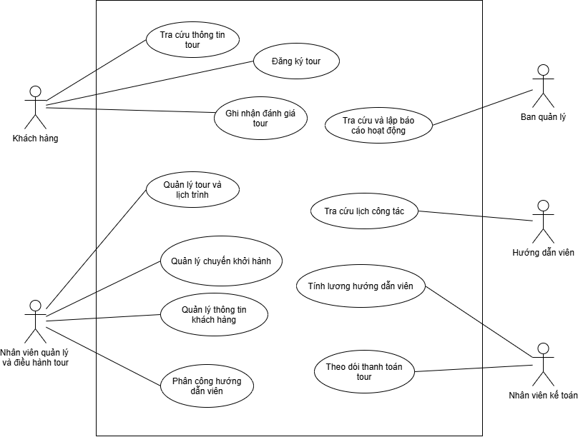
Hình 2.1. Sơ đồ Use Case tổng quát hệ thống quản lý tour du lịch
Sơ đồ thể hiện ranh giới hệ thống, năm tác nhân và mười một Use Case tương ứng với bảng ở mục 2.1.2. Mỗi tác nhân được nối với các Use Case mà họ trực tiếp tham gia; các Use Case bao phủ việc quản lý tour, khách hàng, đăng ký, chuyến khởi hành, phân công, thanh toán, lương, đánh giá và báo cáo. Quan hệ <<include>> và <<extend>> chỉ được dùng khi có căn cứ nghiệp vụ rõ ràng.

2.1.4. Sơ đồ phân rã Use Case Đăng ký tour

2.1.4.1. Mục đích
Use Case Đăng ký tour (UC04) mô tả quy trình tiếp nhận và xử lý yêu cầu đăng ký tham gia tour của khách hàng. Đây là một nghiệp vụ quan trọng vì thông tin đăng ký là cơ sở để công ty quản lý danh sách khách, tổ chức chuyến khởi hành, phân công hướng dẫn viên và theo dõi thanh toán.
Hệ thống hỗ trợ hai hình thức đăng ký chính:
- Đăng ký theo đoàn: Áp dụng cho đoàn trên 12 người theo yêu cầu nghiệp vụ ban đầu. Người đại diện cung cấp thông tin đoàn, số lượng thành viên, địa chỉ, số điện thoại, người đại diện và địa điểm đón. Nếu đoàn mua bảo hiểm, cần ghi nhận danh sách người tham gia bảo hiểm. Đoàn thực hiện đặt cọc và thanh toán chi phí còn lại sau chuyến đi theo quy định.
- Đăng ký khách lẻ hoặc nhóm nhỏ: Áp dụng cho khách lẻ hoặc nhóm dưới 12 người. Khách đăng ký vào một chuyến khởi hành cụ thể và thanh toán tiền vé theo quy định.
Yêu cầu ban đầu chưa xác định cách xử lý trường hợp đoàn có đúng 12 người. Do đó, đây là quy tắc nghiệp vụ cần được công ty xác nhận trước khi hoàn thiện hệ thống.

2.1.4.2. Tác nhân tham gia
Tác nhân | Vai trò
Khách hàng (A1) | Lựa chọn tour, cung cấp thông tin và gửi yêu cầu đăng ký.
Nhân viên quản lý và điều hành tour (A2) | Tiếp nhận và nhập thông tin đăng ký thay khách hàng khi cần thiết.

2.1.4.3. Sơ đồ phân rã Use Case
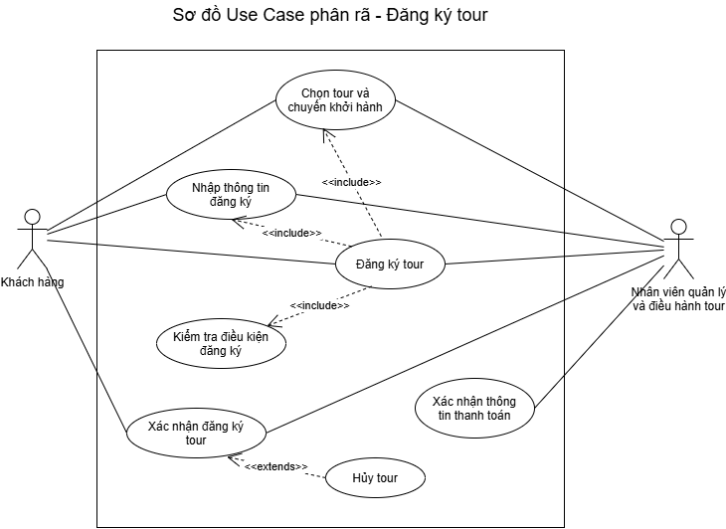
Hình 2.2. Sơ đồ phân rã Use Case Đăng ký tour
Use Case Đăng ký tour được phân rã thành các chức năng có ý nghĩa độc lập: Chọn tour và chuyến khởi hành, Nhập thông tin đăng ký, Kiểm tra điều kiện đăng ký (ba Use Case này được <<include>> trong Đăng ký tour), Xác nhận đăng ký tour (có thể <<extend>> bởi Hủy tour) và Xác nhận thông tin thanh toán do nhân viên thực hiện. Không phải mọi bước xử lý đều được tách thành Use Case riêng.
Các bước từ đăng ký đến kết thúc tour
Sau khi đăng ký được xác nhận, nghiệp vụ tiếp tục qua các Use Case đã đặc tả ở mục 2.1.5 cho đến khi tour kết thúc:
Bước | Công việc | Use Case | Tác nhân
1 | Chọn tour/chuyến, lập phiếu đăng ký (đoàn hoặc khách lẻ) | UC04 – Đăng ký tour | Khách hàng; Nhân viên quản lý và điều hành tour
2 | Ghi nhận đặt cọc (đoàn) hoặc tiền vé (khách lẻ) | UC07 – Theo dõi thanh toán tour | Nhân viên kế toán
3 | Lập chuyến khởi hành, tổ chức danh sách khách | UC05 – Quản lý chuyến khởi hành | Nhân viên quản lý và điều hành tour
4 | Phân công hướng dẫn viên, kiểm tra trùng lịch | UC06 – Phân công hướng dẫn viên | Nhân viên quản lý và điều hành tour
5 | Hướng dẫn viên nhận lịch và thực hiện chuyến đi | UC09 – Tra cứu lịch công tác | Hướng dẫn viên
6 | Thanh toán chi phí còn lại sau tour (đoàn) | UC07 – Theo dõi thanh toán tour | Nhân viên kế toán
7 | Khách gửi đánh giá sau chuyến đi | UC10 – Ghi nhận đánh giá tour | Khách hàng
8 | Tính lương hướng dẫn viên theo tháng | UC08 – Tính lương hướng dẫn viên | Nhân viên kế toán

2.1.5. Đặc tả các Use Case

2.1.5.1. Đặc tả UC01 – Tra cứu thông tin tour
Thuộc tính | Nội dung
Mã Use Case | UC01
Tên Use Case | Tra cứu thông tin tour
Tác nhân chính | Khách hàng
Mô tả | Cho phép khách hàng tra cứu danh sách tour và xem thông tin chi tiết của tour do công ty cung cấp.
Điều kiện trước | Hệ thống hoạt động bình thường và có dữ liệu tour.
Điều kiện sau | Thông tin tour phù hợp được hiển thị cho khách hàng.
Kích hoạt | Khách hàng truy cập chức năng tra cứu tour.

Luồng sự kiện chính
Bước | Hành động của tác nhân | Phản hồi của hệ thống
1 | Khách hàng truy cập chức năng tra cứu tour. | Hiển thị danh sách tour hiện có.
2 | Khách hàng nhập tiêu chí tìm kiếm hoặc chọn một tour. | Tiếp nhận yêu cầu tra cứu.
3 |  | Tìm kiếm tour theo tiêu chí được cung cấp.
4 |  | Hiển thị danh sách kết quả phù hợp.
5 | Khách hàng chọn tour cần xem. | Hiển thị thông tin chi tiết gồm tên tour, thời lượng, giá và lịch trình.

Luồng sự kiện thay thế/ngoại lệ
- Tại bước 3, nếu không có tour phù hợp, hệ thống thông báo không tìm thấy kết quả.
- Nếu tour không còn được cung cấp, hệ thống thông báo tình trạng hiện tại của tour.

2.1.5.2. Đặc tả UC02 – Quản lý tour và lịch trình
Thuộc tính | Nội dung
Mã Use Case | UC02
Tên Use Case | Quản lý tour và lịch trình
Tác nhân chính | Nhân viên quản lý và điều hành tour
Mô tả | Cho phép nhân viên tạo mới, cập nhật và quản lý thông tin tour, lịch trình, điểm tham quan và các dịch vụ liên quan.
Điều kiện trước | Nhân viên đã đăng nhập và được cấp quyền quản lý tour.
Điều kiện sau | Thông tin tour và lịch trình được lưu hoặc cập nhật trong hệ thống.
Kích hoạt | Nhân viên chọn chức năng quản lý tour.

Luồng sự kiện chính
Bước | Hành động của tác nhân | Phản hồi của hệ thống
1 | Nhân viên mở chức năng quản lý tour. | Hiển thị danh sách tour.
2 | Nhân viên chọn tạo mới hoặc chỉnh sửa tour. | Hiển thị biểu mẫu tương ứng.
3 | Nhân viên nhập mã tour, tên tour, số ngày, số đêm và giá tour. | Tiếp nhận thông tin tour.
4 | Nhân viên khai báo lịch trình, các điểm dừng và điểm tham quan. | Cho phép nhập và liên kết dữ liệu lịch trình.
5 | Nhân viên cập nhật phương tiện, dịch vụ ăn uống và lưu trú. | Tiếp nhận thông tin dịch vụ.
6 | Nhân viên xác nhận lưu thông tin. | Kiểm tra dữ liệu và lưu thông tin hợp lệ.
7 |  | Thông báo kết quả cập nhật.

Luồng sự kiện thay thế/ngoại lệ
- Tại bước 3, nếu mã tour đã tồn tại, hệ thống thông báo mã bị trùng.
- Nếu thiếu thông tin bắt buộc, hệ thống yêu cầu bổ sung.
- Nếu dữ liệu lịch trình không hợp lệ, hệ thống yêu cầu nhân viên điều chỉnh trước khi lưu.

2.1.5.3. Đặc tả UC03 – Quản lý thông tin khách hàng
Thuộc tính | Nội dung
Mã Use Case | UC03
Tên Use Case | Quản lý thông tin khách hàng
Tác nhân chính | Nhân viên quản lý và điều hành tour
Mô tả | Cho phép nhân viên tra cứu, tạo mới và cập nhật hồ sơ khách hàng phục vụ nghiệp vụ đăng ký tour.
Điều kiện trước | Nhân viên đã đăng nhập và có quyền quản lý khách hàng.
Điều kiện sau | Hồ sơ khách hàng được hiển thị, tạo mới hoặc cập nhật thành công.
Kích hoạt | Nhân viên truy cập chức năng quản lý khách hàng.

Luồng sự kiện chính
Bước | Hành động của tác nhân | Phản hồi của hệ thống
1 | Nhân viên mở chức năng quản lý khách hàng. | Hiển thị danh sách khách hàng.
2 | Nhân viên nhập tiêu chí tìm kiếm. | Tìm kiếm và hiển thị kết quả.
3 | Nhân viên chọn hồ sơ cần cập nhật hoặc yêu cầu tạo hồ sơ mới. | Hiển thị biểu mẫu tương ứng.
4 | Nhân viên nhập hoặc chỉnh sửa thông tin khách hàng. | Kiểm tra dữ liệu nhập.
5 | Nhân viên xác nhận lưu. | Lưu thông tin hợp lệ.
6 |  | Thông báo kết quả xử lý.

Luồng sự kiện thay thế/ngoại lệ
- Nếu không tìm thấy khách hàng, hệ thống thông báo không có kết quả hoặc cho phép tạo hồ sơ mới.
- Nếu hồ sơ đã tồn tại theo tiêu chí nhận diện, hệ thống cảnh báo trùng lặp.
- Nếu dữ liệu không hợp lệ, hệ thống yêu cầu chỉnh sửa.

2.1.5.4. Đặc tả UC04 – Đăng ký tour
Thuộc tính | Nội dung
Mã Use Case | UC04
Tên Use Case | Đăng ký tour
Tác nhân chính | Khách hàng
Tác nhân phụ | Nhân viên quản lý và điều hành tour
Mô tả | Cho phép khách hàng đăng ký tour theo đoàn hoặc đăng ký khách lẻ, nhóm nhỏ vào một chuyến khởi hành cụ thể.
Điều kiện trước | Tour đã tồn tại trong hệ thống; chuyến khởi hành cần đăng ký đã được khai báo nếu áp dụng.
Điều kiện sau | Hồ sơ đăng ký hợp lệ được ghi nhận và liên kết với tour hoặc chuyến khởi hành tương ứng.
Kích hoạt | Khách hàng yêu cầu đăng ký tour hoặc nhân viên tiếp nhận yêu cầu đăng ký thay khách.

Luồng sự kiện chính
Bước | Hành động của tác nhân | Phản hồi của hệ thống
1 | Khách hàng hoặc nhân viên truy cập chức năng đăng ký tour. | Hiển thị danh sách tour.
2 | Tác nhân chọn tour và chuyến khởi hành phù hợp. | Hiển thị thông tin tour và biểu mẫu đăng ký.
3 | Tác nhân cung cấp thông tin đăng ký. | Tiếp nhận thông tin được nhập.
4 | Tác nhân cung cấp thông tin đoàn hoặc danh sách khách nếu cần. | Ghi nhận dữ liệu theo hình thức đăng ký.
5 |  | Kiểm tra tính đầy đủ và hợp lệ của thông tin.
6 | Tác nhân xác nhận thông tin đăng ký. | Tạo hồ sơ đăng ký nếu thông tin hợp lệ.
7 |  | Ghi nhận hình thức và nghĩa vụ thanh toán tương ứng.
8 |  | Thông báo kết quả đăng ký.

Luồng sự kiện thay thế/ngoại lệ
- Tại bước 2, nếu không có chuyến khởi hành phù hợp, hệ thống thông báo để tác nhân lựa chọn chuyến khác.
- Tại bước 3–4, nếu thiếu thông tin bắt buộc, hệ thống yêu cầu bổ sung.
- Với đăng ký theo đoàn, hệ thống ghi nhận khoản đặt cọc và thông tin thanh toán phần còn lại sau chuyến đi theo quy định.
- Với đăng ký khách lẻ hoặc nhóm nhỏ, hệ thống ghi nhận nghĩa vụ thanh toán tiền vé.
- Nếu thông tin không hợp lệ, hệ thống không tạo hồ sơ đăng ký và yêu cầu chỉnh sửa.
- Trường hợp đoàn có đúng 12 người cần áp dụng quy tắc phân loại đã được công ty thống nhất.

2.1.5.5. Đặc tả UC05 – Quản lý chuyến khởi hành
Thuộc tính | Nội dung
Mã Use Case | UC05
Tên Use Case | Quản lý chuyến khởi hành
Tác nhân chính | Nhân viên quản lý và điều hành tour
Mô tả | Cho phép nhân viên tạo mới, cập nhật và theo dõi các chuyến khởi hành của tour theo ngày cụ thể.
Điều kiện trước | Tour tương ứng đã tồn tại và nhân viên có quyền quản lý chuyến khởi hành.
Điều kiện sau | Thông tin chuyến khởi hành được lưu hoặc cập nhật.
Kích hoạt | Nhân viên mở chức năng quản lý chuyến khởi hành.

Luồng sự kiện chính
Bước | Hành động của tác nhân | Phản hồi của hệ thống
1 | Nhân viên truy cập chức năng quản lý chuyến khởi hành. | Hiển thị danh sách chuyến.
2 | Nhân viên chọn tạo mới hoặc chỉnh sửa chuyến. | Hiển thị biểu mẫu tương ứng.
3 | Nhân viên chọn tour và nhập ngày khởi hành cùng thông tin liên quan. | Tiếp nhận dữ liệu chuyến.
4 | Nhân viên xác nhận lưu. | Kiểm tra tính hợp lệ của dữ liệu.
5 |  | Lưu thông tin chuyến khởi hành.
6 |  | Thông báo kết quả xử lý.

Luồng sự kiện thay thế/ngoại lệ
- Nếu tour chưa tồn tại, hệ thống yêu cầu chọn tour hợp lệ.
- Nếu ngày khởi hành không hợp lệ hoặc thiếu thông tin bắt buộc, hệ thống yêu cầu điều chỉnh.
- Nếu chuyến đã có khách đăng ký, hệ thống cần kiểm tra các ảnh hưởng trước khi cho phép thay đổi thông tin quan trọng.

2.1.5.6. Đặc tả UC06 – Phân công hướng dẫn viên
Thuộc tính | Nội dung
Mã Use Case | UC06
Tên Use Case | Phân công hướng dẫn viên
Tác nhân chính | Nhân viên quản lý và điều hành tour
Mô tả | Cho phép nhân viên phân công hướng dẫn viên phụ trách đoàn hoặc chuyến khởi hành, bảo đảm không trùng lịch công tác.
Điều kiện trước | Tour hoặc chuyến khởi hành đã tồn tại; hướng dẫn viên đã được khai báo trong hệ thống.
Điều kiện sau | Thông tin phân công được lưu và lịch công tác được cập nhật.
Kích hoạt | Nhân viên yêu cầu phân công hướng dẫn viên cho một chuyến đi.

Luồng sự kiện chính
Bước | Hành động của tác nhân | Phản hồi của hệ thống
1 | Nhân viên chọn chuyến cần phân công. | Hiển thị thông tin chuyến đi.
2 | Nhân viên yêu cầu xem danh sách hướng dẫn viên. | Hiển thị các hướng dẫn viên hiện có.
3 | Nhân viên chọn hướng dẫn viên. | Kiểm tra lịch công tác của người được chọn.
4 |  | Xác định hướng dẫn viên có bị trùng lịch hay không.
5 | Nhân viên xác nhận phân công. | Lưu thông tin phân công nếu hợp lệ.
6 |  | Cập nhật lịch công tác và thông báo kết quả.

Luồng sự kiện thay thế/ngoại lệ
- Nếu hướng dẫn viên bị trùng lịch, hệ thống thông báo và yêu cầu chọn người khác.
- Với chuyến khách lẻ hoặc nhóm nhỏ, hệ thống ghi nhận một hướng dẫn viên phụ trách.
- Với đoàn lớn, hệ thống cho phép phân công nhiều hướng dẫn viên.
- Nếu không có hướng dẫn viên phù hợp, hệ thống thông báo chưa thể hoàn tất phân công.

2.1.5.7. Đặc tả UC07 – Theo dõi thanh toán tour
Thuộc tính | Nội dung
Mã Use Case | UC07
Tên Use Case | Theo dõi thanh toán tour
Tác nhân chính | Nhân viên kế toán
Mô tả | Cho phép nhân viên kế toán theo dõi các khoản phải thu, đã thanh toán và còn phải thanh toán của từng hồ sơ đăng ký tour.
Điều kiện trước | Hồ sơ đăng ký tour đã tồn tại và có thông tin nghĩa vụ thanh toán.
Điều kiện sau | Tình trạng thanh toán được cập nhật theo giao dịch đã ghi nhận.
Kích hoạt | Nhân viên kế toán truy cập chức năng theo dõi thanh toán.

Luồng sự kiện chính
Bước | Hành động của tác nhân | Phản hồi của hệ thống
1 | Nhân viên kế toán mở chức năng thanh toán. | Hiển thị danh sách hồ sơ đăng ký.
2 | Nhân viên chọn hồ sơ cần theo dõi. | Hiển thị chi tiết thanh toán.
3 | Nhân viên nhập thông tin khoản thanh toán đã được xác minh. | Kiểm tra dữ liệu thanh toán.
4 | Nhân viên xác nhận ghi nhận. | Lưu giao dịch thanh toán hợp lệ.
5 |  | Tính lại số tiền còn phải thanh toán và cập nhật tình trạng.
6 |  | Hiển thị kết quả cập nhật.

Luồng sự kiện thay thế/ngoại lệ
- Nếu không tìm thấy hồ sơ đăng ký, hệ thống thông báo không có dữ liệu.
- Nếu khoản thanh toán thiếu thông tin hoặc không hợp lệ, hệ thống yêu cầu kiểm tra lại.
- Nếu giao dịch đã được ghi nhận, hệ thống cảnh báo nhằm tránh ghi nhận trùng.
- Nếu còn khoản tiền chưa thanh toán, hệ thống tiếp tục thể hiện số dư phải thu.

2.1.5.8. Đặc tả UC08 – Tính lương hướng dẫn viên
Thuộc tính | Nội dung
Mã Use Case | UC08
Tên Use Case | Tính lương hướng dẫn viên
Tác nhân chính | Nhân viên kế toán
Mô tả | Cho phép tính lương hướng dẫn viên theo tháng dựa trên lương cơ bản và tiền công theo số tour thực hiện.
Điều kiện trước | Có dữ liệu lương cơ bản, mức chi trả theo tour và thông tin tour đã thực hiện trong kỳ.
Điều kiện sau | Bảng lương được tính toán và lưu để kiểm tra, đối soát.
Kích hoạt | Nhân viên kế toán chọn chức năng tính lương.

Luồng sự kiện chính
Bước | Hành động của tác nhân | Phản hồi của hệ thống
1 | Nhân viên chọn kỳ tính lương. | Tiếp nhận khoảng thời gian tính lương.
2 | Nhân viên yêu cầu tính lương. | Lấy thông tin lương cơ bản và dữ liệu tour đã thực hiện.
3 |  | Tổng hợp số tour được tính lương của từng hướng dẫn viên.
4 |  | Tính tổng tiền công theo tour.
5 |  | Tính tổng lương bằng lương cơ bản cộng tiền công theo tour.
6 | Nhân viên kiểm tra kết quả. | Hiển thị bảng lương chi tiết.
7 | Nhân viên xác nhận lưu bảng lương. | Lưu bảng lương và thông báo kết quả.

Luồng sự kiện thay thế/ngoại lệ
- Nếu thiếu thông tin lương hoặc mức chi trả theo tour, hệ thống thông báo không đủ dữ liệu tính lương.
- Nếu chưa có tour được tính lương trong kỳ, hệ thống vẫn xử lý phần lương cơ bản theo quy định.
- Nếu phát hiện dữ liệu phân công hoặc kết quả thực hiện tour chưa chính xác, nhân viên cần điều chỉnh dữ liệu nguồn trước khi tính lại.

2.1.5.9. Đặc tả UC09 – Tra cứu lịch công tác
Thuộc tính | Nội dung
Mã Use Case | UC09
Tên Use Case | Tra cứu lịch công tác
Tác nhân chính | Hướng dẫn viên
Mô tả | Cho phép hướng dẫn viên xem danh sách các chuyến đi và lịch công tác được phân công.
Điều kiện trước | Hướng dẫn viên có thông tin phân công trong hệ thống và được phép tra cứu.
Điều kiện sau | Lịch công tác phù hợp được hiển thị.
Kích hoạt | Hướng dẫn viên truy cập chức năng tra cứu lịch công tác.

Luồng sự kiện chính
Bước | Hành động của tác nhân | Phản hồi của hệ thống
1 | Hướng dẫn viên mở chức năng lịch công tác. | Hiển thị giao diện tra cứu.
2 | Hướng dẫn viên chọn khoảng thời gian cần xem. | Tiếp nhận tiêu chí tra cứu.
3 |  | Truy xuất lịch phân công theo tiêu chí.
4 |  | Hiển thị danh sách chuyến đi, ngày khởi hành và thông tin liên quan.
5 | Hướng dẫn viên chọn một chuyến cần xem chi tiết. | Hiển thị thông tin chuyến được phân công.

Luồng sự kiện thay thế/ngoại lệ
- Nếu không có lịch công tác trong khoảng thời gian đã chọn, hệ thống thông báo không có kết quả.
- Nếu thông tin phân công thay đổi, hệ thống hiển thị dữ liệu cập nhật mới nhất.

2.1.5.10. Đặc tả UC10 – Ghi nhận đánh giá tour
Thuộc tính | Nội dung
Mã Use Case | UC10
Tên Use Case | Ghi nhận đánh giá tour
Tác nhân chính | Khách hàng
Mô tả | Cho phép khách hàng gửi ý kiến phản hồi sau khi kết thúc chuyến đi.
Điều kiện trước | Khách hàng đã tham gia tour và chuyến đi đã kết thúc.
Điều kiện sau | Đánh giá hợp lệ được lưu và liên kết với tour hoặc chuyến đi tương ứng.
Kích hoạt | Khách hàng chọn chức năng đánh giá tour sau chuyến đi.

Luồng sự kiện chính
Bước | Hành động của tác nhân | Phản hồi của hệ thống
1 | Khách hàng mở chức năng đánh giá tour. | Hiển thị các chuyến đi đủ điều kiện đánh giá.
2 | Khách hàng chọn chuyến đi cần đánh giá. | Hiển thị biểu mẫu đánh giá.
3 | Khách hàng nhập nội dung phản hồi. | Tiếp nhận thông tin đánh giá.
4 | Khách hàng gửi đánh giá. | Kiểm tra tính hợp lệ của nội dung.
5 |  | Lưu đánh giá hợp lệ.
6 |  | Thông báo kết quả gửi đánh giá.

Luồng sự kiện thay thế/ngoại lệ
- Nếu chuyến đi chưa kết thúc hoặc khách hàng không thuộc chuyến đi, hệ thống từ chối ghi nhận đánh giá.
- Nếu nội dung không đáp ứng các điều kiện bắt buộc, hệ thống yêu cầu bổ sung.
- Nếu xảy ra lỗi lưu dữ liệu, hệ thống thông báo gửi đánh giá chưa thành công.

2.1.5.11. Đặc tả UC11 – Tra cứu và lập báo cáo hoạt động
Thuộc tính | Nội dung
Mã Use Case | UC11
Tên Use Case | Tra cứu và lập báo cáo hoạt động
Tác nhân chính | Ban quản lý
Mô tả | Cho phép ban quản lý tra cứu và tổng hợp số liệu phục vụ theo dõi tình hình hoạt động kinh doanh tour.
Điều kiện trước | Người dùng có quyền truy cập chức năng báo cáo và hệ thống có dữ liệu phù hợp.
Điều kiện sau | Báo cáo được tổng hợp và hiển thị theo tiêu chí đã chọn.
Kích hoạt | Ban quản lý truy cập chức năng báo cáo.

Luồng sự kiện chính
Bước | Hành động của tác nhân | Phản hồi của hệ thống
1 | Ban quản lý mở chức năng báo cáo. | Hiển thị các loại báo cáo được hỗ trợ.
2 | Người dùng chọn loại báo cáo và khoảng thời gian. | Tiếp nhận tiêu chí báo cáo.
3 | Người dùng yêu cầu lập báo cáo. | Truy xuất dữ liệu liên quan.
4 |  | Tổng hợp dữ liệu theo tiêu chí đã chọn.
5 |  | Hiển thị kết quả báo cáo.
6 | Ban quản lý xem kết quả. | Cho phép tiếp tục tra cứu hoặc kết thúc thao tác.

Luồng sự kiện thay thế/ngoại lệ
- Nếu không có dữ liệu phù hợp, hệ thống thông báo không có dữ liệu để lập báo cáo.
- Nếu tiêu chí báo cáo không hợp lệ, hệ thống yêu cầu nhập lại.
- Nếu không thể tổng hợp dữ liệu do lỗi hệ thống, hệ thống thông báo và cho phép thực hiện lại.

2.2. Biểu đồ tuần tự – Lập phiếu đăng ký tour
Biểu đồ tuần tự mô tả nghiệp vụ “Lập phiếu đăng ký” tour, trong đó nhánh đăng ký theo đoàn là nhánh chính của bài thực hành. Các đối tượng tham gia gồm: Người đăng ký (khách hàng hoặc nhân viên), Giao diện đăng ký (boundary), DangKyController và DangKyService (control) và Cơ sở dữ liệu.
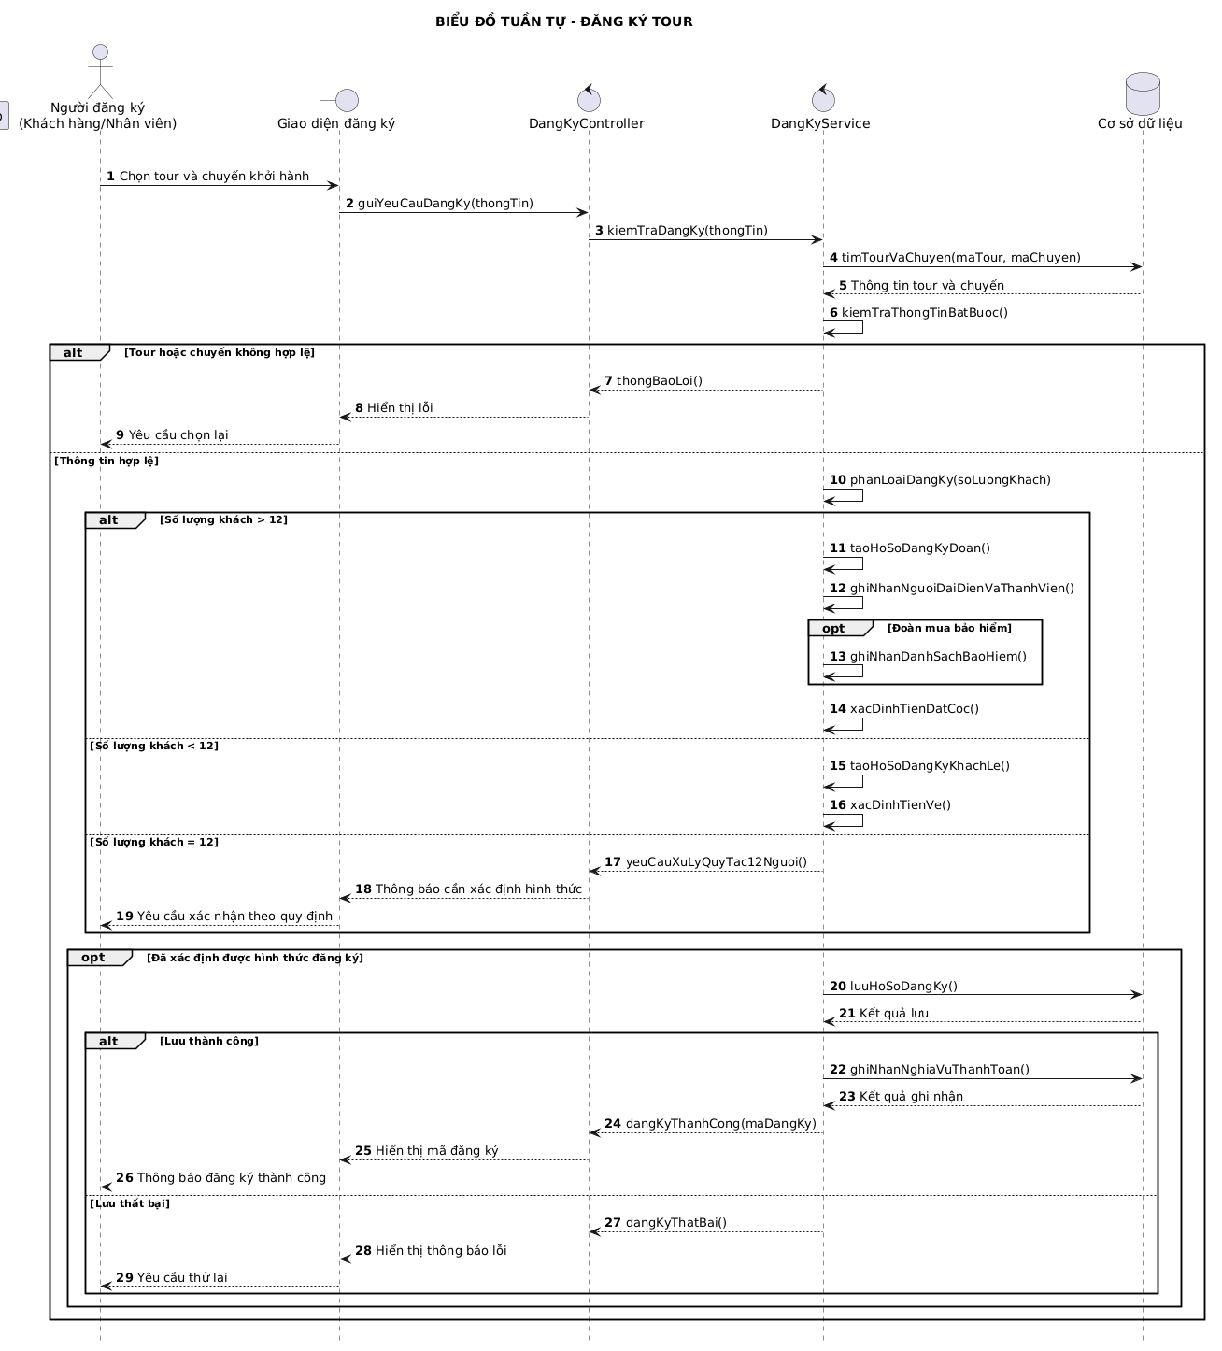
Hình 2.3. Biểu đồ tuần tự – Lập phiếu đăng ký tour
Diễn giải luồng xử lý
- Người đăng ký chọn tour và chuyến khởi hành trên giao diện; giao diện gửi yêu cầu đến DangKyController, controller chuyển cho DangKyService kiểm tra.
- Service truy vấn cơ sở dữ liệu để lấy thông tin tour và chuyến, sau đó kiểm tra thông tin bắt buộc. Nếu tour hoặc chuyến không hợp lệ, hệ thống báo lỗi và yêu cầu chọn lại.
- Nếu thông tin hợp lệ, service phân loại đăng ký theo số lượng khách: lớn hơn 12 → tạo hồ sơ đăng ký đoàn, ghi người đại diện và thành viên, ghi danh sách bảo hiểm (nếu có) và xác định tiền đặt cọc; nhỏ hơn 12 → tạo hồ sơ khách lẻ và xác định tiền vé; đúng 12 → yêu cầu xác nhận theo quy định của công ty.
- Khi đã xác định được hình thức, service lưu hồ sơ đăng ký. Nếu lưu thành công, hệ thống ghi nhận nghĩa vụ thanh toán và hiển thị mã đăng ký; nếu thất bại, hệ thống thông báo lỗi và yêu cầu thử lại.

2.3. Biểu đồ lớp

2.3.1. Xác định lớp, thuộc tính, phương thức và ID
Từ mô tả nghiệp vụ, hệ thống xác định 18 lớp. Mỗi lớp có một thuộc tính định danh (ID) làm khóa chính (PK); các thuộc tính ký hiệu FK là mã tham chiếu đến lớp liên quan. Riêng DangKyDoan và DangKyKhachLe dùng chung maDangKy với lớp cha DangKy.
Lớp | Thuộc tính (ID = PK) | Phương thức
Tour | maTour (PK), tenTour, soNgay, soDem, giaMoiKhach, moTa, trangThai | taoTour(), capNhatThongTin(), capNhatGia(), xemLichTrinh()
LichTrinh | maLichTrinh (PK), maTour (FK), tenLichTrinh, moTa | themChang(), xoaChang(), sapXepChang(), layDanhSachChang()
ChangLichTrinh | maChang (PK), maLichTrinh (FK), maDiemThamQuan (FK), maPhuongTien (FK), maCoSoLuuTru (FK), thuTu, thoiGianDuKien, noiDungHoatDong, coDoiPhuongTien, thongTinBuaAn | capNhatThuTu(), ganDiemThamQuan(), ganPhuongTien(), ganNoiLuuTru()
DiemThamQuan | maDiemThamQuan (PK), tenDiem, viTri, noiDung, yNghia | taoDiemThamQuan(), capNhatThongTin(), xemThongTin()
PhuongTien | maPhuongTien (PK), tenPhuongTien, moTa | capNhatThongTin(), xemThongTin()
CoSoLuuTru | maCoSoLuuTru (PK), tenCoSo, diaChi, hangSao, soDienThoai | capNhatThongTin(), kiemTraHangSao()
ChuyenKhoiHanh | maChuyen (PK), maTour (FK), ngayKhoiHanh, ngayKetThuc, diemTapTrung, trangThai | taoChuyen(), capNhatChuyen(), capNhatTrangThai(), layDanhSachDangKy(), kiemTraDangKy()
KhachHang | maKhachHang (PK), hoTen, ngaySinh, gioiTinh, diaChi, soDienThoai, email | taoHoSo(), capNhatThongTin(), traCuuDangKy(), xemLichSuThamGia()
DangKy (lớp trừu tượng) | maDangKy (PK), maKhachHang (FK), maChuyen (FK), ngayDangKy, soLuongKhach, tongTien, trangThai | kiemTraThongTin(), tinhTongTien(), xacNhanDangKy(), huyDangKy()
DangKyDoan | maDangKy (PK, FK), tenDonViHoacDoan, tenNguoiDaiDien, soDienThoaiLienHe, diaDiemDon, tienDatCoc | ghiNhanThongTinDoan(), tinhTienDatCoc(), ghiNhanThanhVien(), ghiNhanBaoHiem()
DangKyKhachLe | maDangKy (PK, FK), tenNguoiLienHe, soDienThoaiLienHe | ghiNhanKhachLe(), tinhTienVe()
ThanhVienDangKy | maThanhVien (PK), maDangKy (FK), hoTen, ngaySinh, soGiayTo, duocBaoHiem | capNhatThongTin(), dangKyBaoHiem()
ThanhToan | maThanhToan (PK), maDangKy (FK), ngayThanhToan, soTien, loaiKhoanThu, hinhThuc, trangThai | ghiNhanThanhToan(), kiemTraHopLe(), capNhatTrangThai()
HuongDanVien | maHuongDanVien (PK), hoTen, ngaySinh, soDienThoai, email, diaChi, luongCoBan, trangThai | traCuuLichCongTac(), kiemTraLichTrong(), xemThongTinCaNhan()
PhanCong | maPhanCong (PK), maHuongDanVien (FK), maChuyen (FK), ngayPhanCong, vaiTro, trangThai | kiemTraTrungLich(), xacNhanPhanCong(), huyPhanCong()
BangLuong | maBangLuong (PK), thang, nam, ngayLap, tongLuong, trangThai | tinhTongLuong(), lapBangLuong(), xacNhanBangLuong()
ChiTietLuong | maChiTietLuong (PK), maBangLuong (FK), maHuongDanVien (FK), maPhanCong (FK), luongCoBan, lienCongTheoTour, tongTien | tinhTienCongTheoTour(), tinhTongTien()
DanhGia | maDanhGia (PK), maKhachHang (FK), maChuyen (FK), ngayDanhGia, diemDanhGia, noiDung | kiemTraDieuKienDanhGia(), guiDanhGia(), capNhatDanhGia()

2.3.2. Mối liên kết giữa các lớp
Ký hiệu sử dụng: hợp thành (composition – lớp thành phần không tồn tại độc lập), △ kế thừa (generalization), → kết hợp có hướng, đường thẳng là kết hợp (association). Bản số được ghi theo dạng “bản số phía lớp A – bản số phía lớp B”.
Lớp A | Lớp B | Quan hệ | Bản số | Ý nghĩa
Tour | LichTrinh | Hợp thành | 1 – 0..* | Một tour có các lịch trình; lịch trình không tồn tại độc lập với tour.
LichTrinh | ChangLichTrinh | Hợp thành | 1 – 1..* | Lịch trình gồm ít nhất một chặng, mỗi chặng có thứ tự riêng.
ChangLichTrinh | DiemThamQuan | Kết hợp | 0..* – 0..1 | Chặng có thể gắn một điểm tham quan.
ChangLichTrinh | PhuongTien | Kết hợp | 0..* – 0..1 | Chặng có thể dùng một phương tiện; đổi phương tiện giữa các chặng được ghi nhận.
ChangLichTrinh | CoSoLuuTru | Kết hợp | 0..* – 0..1 | Chặng có thể gắn một cơ sở lưu trú.
Tour | ChuyenKhoiHanh | Kết hợp | 1 – 0..* | Một tour có nhiều chuyến khởi hành theo từng ngày.
ChuyenKhoiHanh | DangKy | Kết hợp | 1 – 0..* | Một chuyến nhận nhiều đăng ký.
KhachHang | DangKy | Kết hợp | 1 – 0..* | Một khách hàng có thể lập nhiều đăng ký.
DangKy | DangKyDoan / DangKyKhachLe | Kế thừa | 1 – 0..1 | Mỗi đăng ký thuộc đúng một loại: đoàn hoặc khách lẻ.
DangKy | ThanhVienDangKy | Hợp thành | 1 – 1..* | Danh sách người tham gia (kể cả người được mua bảo hiểm).
DangKy | ThanhToan | Hợp thành | 1 – 0..* | Một đăng ký có thể thanh toán nhiều lần (đặt cọc, thanh toán sau tour, tiền vé).
ChuyenKhoiHanh | PhanCong | Kết hợp | 1 – 0..* | Một chuyến có thể có nhiều hướng dẫn viên (đoàn lớn).
HuongDanVien | PhanCong | Kết hợp | 1 – 0..* | Một hướng dẫn viên được phân công nhiều chuyến (không trùng lịch).
BangLuong | ChiTietLuong | Hợp thành | 1 – 0..* | Bảng lương tháng gồm các dòng chi tiết cho từng hướng dẫn viên.
HuongDanVien | ChiTietLuong | Kết hợp | 1 – 0..* | Mỗi dòng chi tiết thuộc một hướng dẫn viên.
PhanCong | ChiTietLuong | Kết hợp | 1 – 0..* | Dòng lương có thể căn cứ theo phân công (tour đã thực hiện).
KhachHang | DanhGia | Kết hợp | 1 – 0..* | Khách hàng gửi đánh giá sau chuyến đi.
ChuyenKhoiHanh | DanhGia | Kết hợp | 1 – 0..* | Mỗi đánh giá gắn với một chuyến khởi hành.

2.3.3. Sơ đồ lớp tổng thể
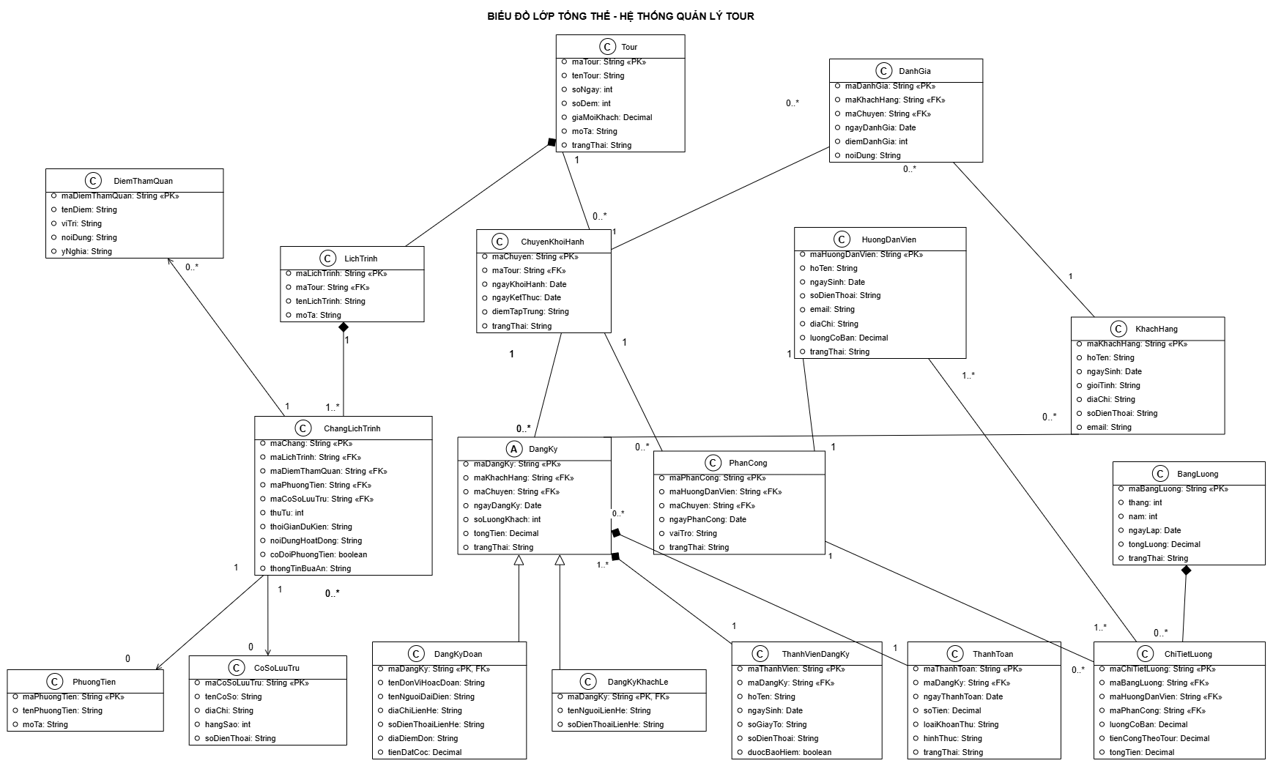
Hình 2.4. Biểu đồ lớp tổng thể – hệ thống quản lý tour

2.3.4. Quy tắc nghiệp vụ thể hiện trên biểu đồ lớp
- Phân loại đăng ký: DangKy là lớp trừu tượng, DangKyDoan và DangKyKhachLe kế thừa; thể hiện hai hình thức khách đoàn/khách lẻ với thuộc tính riêng.
- Tour – lịch trình – chặng: Quan hệ hợp thành thể hiện một tour có lịch trình gồm nhiều chặng; mỗi chặng tùy chọn gắn điểm tham quan, phương tiện, nơi lưu trú.
- Nhiều hướng dẫn viên cho một chuyến: PhanCong là lớp kết hợp giữa HuongDanVien và ChuyenKhoiHanh (1 – 0..*), cho phép đoàn lớn có nhiều hướng dẫn viên.
- Lương hướng dẫn viên: BangLuong gồm nhiều ChiTietLuong; tongTien = luongCoBan + tiền công theo số tour.
- Thanh toán nhiều lần: DangKy hợp thành nhiều ThanhToan, thể hiện đặt cọc, thanh toán sau tour và tiền vé.
- Đánh giá sau chuyến: DanhGia liên kết KhachHang và ChuyenKhoiHanh.
Các quy tắc không biểu diễn được bằng bản số (không trùng lịch hướng dẫn viên, số lượng khách đoàn/lẻ) được kiểm soát ở tầng Service và bằng trigger trong CSDL (mục 3.1.2).

2.4. Biểu đồ hoạt động – Đăng ký tour
Biểu đồ hoạt động được chia hai làn: Khách hàng/Nhân viên và Hệ thống, mô tả luồng đăng ký tour theo đoàn hoặc khách lẻ.
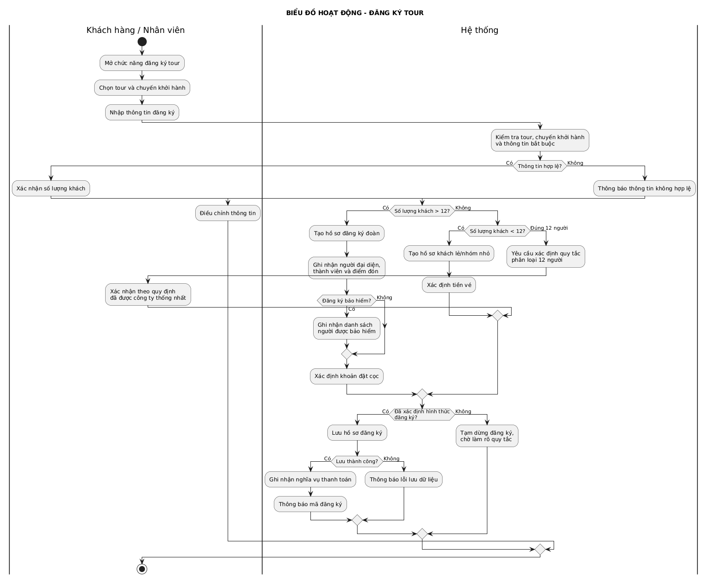
Hình 2.8. Biểu đồ hoạt động – Đăng ký tour
Diễn giải
- Người đăng ký mở chức năng, chọn tour và chuyến khởi hành rồi nhập thông tin đăng ký. Hệ thống kiểm tra tour, chuyến và thông tin bắt buộc; nếu không hợp lệ thì thông báo để điều chỉnh.
- Hệ thống phân nhánh theo số lượng khách: lớn hơn 12 → hồ sơ đoàn (ghi người đại diện, thành viên, điểm đón; ghi danh sách bảo hiểm nếu có; xác định khoản đặt cọc); nhỏ hơn 12 → hồ sơ khách lẻ/nhóm nhỏ và xác định tiền vé; đúng 12 → yêu cầu xác nhận quy tắc phân loại.
- Khi đã xác định hình thức, hệ thống lưu hồ sơ; lưu thành công thì ghi nghĩa vụ thanh toán và thông báo mã đăng ký, lưu lỗi thì thông báo lỗi dữ liệu. Nếu chưa xác định hình thức, đăng ký tạm dừng chờ làm rõ quy tắc.

CHƯƠNG 3. PHA THIẾT KẾ
Chương này trình bày thiết kế cơ sở dữ liệu SQL Server nhất quán với mô hình lớp và thiết kế giao diện WinForms kết nối cơ sở dữ liệu.

3.1. Thiết kế cơ sở dữ liệu

3.1.1. Sơ đồ thực thể liên kết (ERD)
CSDL QL_TourDuLich gồm 18 bảng, được ánh xạ từ biểu đồ lớp: mỗi lớp thành một bảng; quan hệ 1–N dùng khóa ngoại ở phía N; quan hệ kế thừa DangKy – DangKyDoan/DangKyKhachLe dùng khóa chính đồng thời là khóa ngoại (1–1).
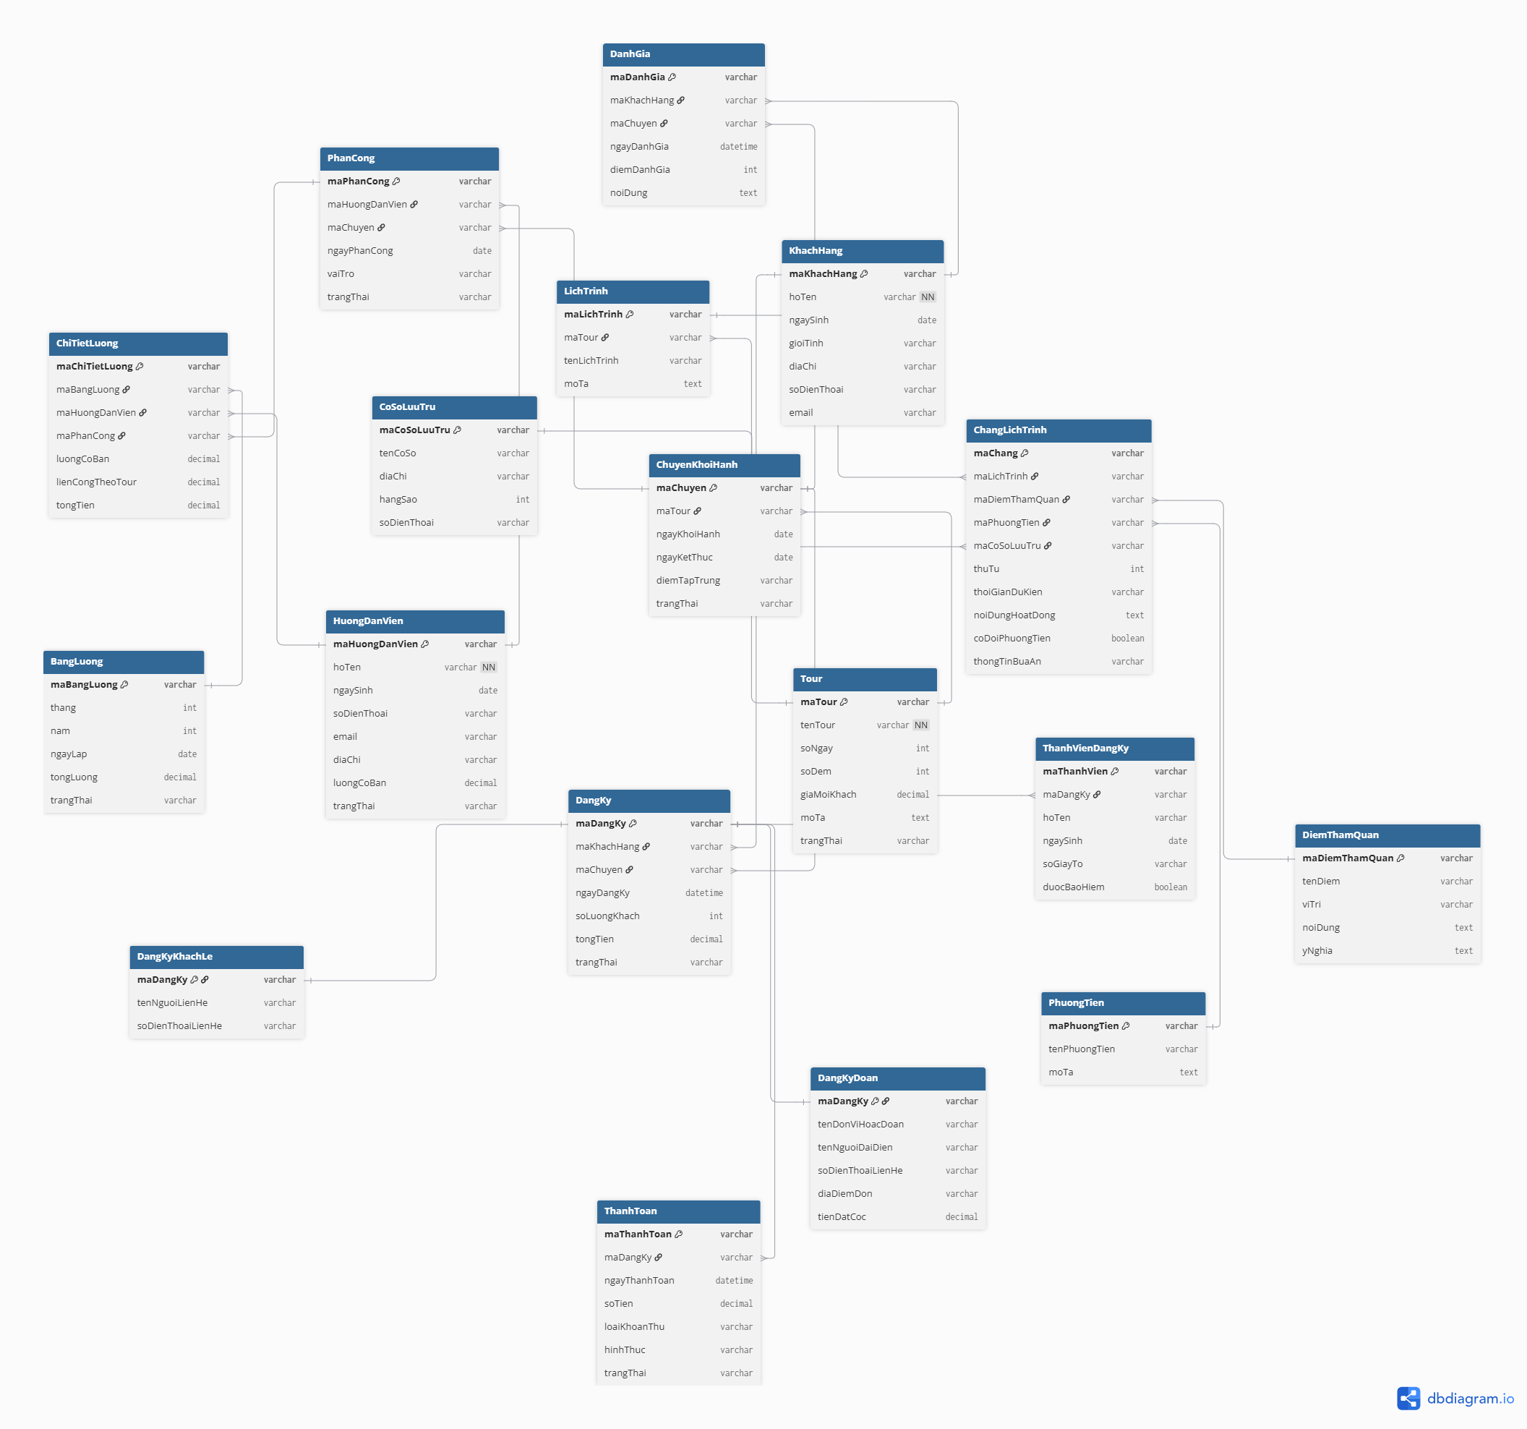
Hình 3.1. Sơ đồ ERD của cơ sở dữ liệu QL_TourDuLich
Bảng | Khóa chính | Khóa ngoại | Ý nghĩa
Tour | maTour | — | Thông tin tour
DiemThamQuan | maDiemThamQuan | — | Địa điểm tham quan
PhuongTien | maPhuongTien | — | Phương tiện
CoSoLuuTru | maCoSoLuuTru | — | Cơ sở lưu trú
KhachHang | maKhachHang | — | Khách hàng
HuongDanVien | maHuongDanVien | — | Hướng dẫn viên
BangLuong | maBangLuong | — | Bảng lương tháng
LichTrinh | maLichTrinh | maTour | Lịch trình của tour
ChuyenKhoiHanh | maChuyen | maTour | Chuyến khởi hành
ChangLichTrinh | maChang | maLichTrinh, maDiemThamQuan, maPhuongTien, maCoSoLuuTru | Chặng trong lịch trình
DanhGia | maDanhGia | maKhachHang, maChuyen | Đánh giá sau chuyến
PhanCong | maPhanCong | maHuongDanVien, maChuyen | Phân công hướng dẫn viên
DangKy | maDangKy | maKhachHang, maChuyen | Đăng ký (cha)
DangKyDoan | maDangKy | maDangKy → DangKy | Đăng ký đoàn (con)
DangKyKhachLe | maDangKy | maDangKy → DangKy | Đăng ký khách lẻ (con)
ThanhVienDangKy | maThanhVien | maDangKy | Thành viên/người được bảo hiểm
ThanhToan | maThanhToan | maDangKy | Khoản thanh toán
ChiTietLuong | maChiTietLuong | maBangLuong, maHuongDanVien, maPhanCong | Chi tiết lương

3.1.2. Các ràng buộc quan trọng
Bảng dưới đây liệt kê các quy tắc nghiệp vụ quan trọng và cách hiện thực trong CSDL. Ràng buộc đơn giản dùng PK, FK, CHECK; ràng buộc liên quan nhiều bảng (số lượng khách theo loại đăng ký, trùng lịch hướng dẫn viên) dùng trigger.
Mã | Quy tắc nghiệp vụ | Hiện thực trong CSDL
RB01 | Mã tour là duy nhất. | Khóa chính PK_Tour.
RB02 | Số ngày, số đêm, giá tour không âm. | CHECK CK_Tour_SoNgay, CK_Tour_SoDem, CK_Tour_Gia.
RB03 | Hạng sao cơ sở lưu trú từ 2 đến 5. | CHECK CK_CoSoLuuTru_Sao.
RB04 | Chuyến khởi hành thuộc một tour; ngày kết thúc không nhỏ hơn ngày khởi hành. | FK_ChuyenKhoiHanh_Tour; CHECK CK_Chuyen_Ngay.
RB05 | Tour gồm lịch trình, lịch trình gồm các chặng; xóa tour/lịch trình thì xóa phần phụ thuộc. | FK_LichTrinh_Tour và FK_Chang_LichTrinh với ON DELETE CASCADE.
RB06 | Mỗi chặng có thứ tự; điểm tham quan, phương tiện, cơ sở lưu trú là tùy chọn. | thuTu NOT NULL; ba khóa ngoại cho phép NULL.
RB07 | Mỗi đăng ký thuộc một khách hàng và một chuyến; số khách > 0; tổng tiền ≥ 0. | FK_DangKy_KhachHang, FK_DangKy_Chuyen; CHECK CK_DangKy_SoLuong, CK_DangKy_TongTien.
RB08 | Đăng ký là đoàn hoặc khách lẻ (kế thừa 1–1). | Bảng con có maDangKy vừa là PK vừa là FK, ON DELETE CASCADE.
RB09 | Khách đoàn: số lượng từ 12 người trở lên. | Trigger TRG_Check_DangKyDoan_SoLuong.
RB10 | Khách lẻ: số lượng dưới 12 người. | Trigger TRG_Check_DangKyKhachLe_SoLuong.
RB11 | Tiền đặt cọc của đoàn không âm. | CHECK CK_DangKyDoan_Coc.
RB12 | Mỗi khoản thanh toán thuộc một đăng ký và có số tiền > 0. | FK_ThanhToan_DangKy; CHECK CK_ThanhToan_SoTien.
RB13 | Hướng dẫn viên không được phân công hai chuyến trùng thời gian. | Trigger TRG_Check_PhanCong_TrungLich (so sánh khoảng ngày khởi hành – kết thúc).
RB14 | Điểm đánh giá từ 1 đến 5; đánh giá gắn với khách và chuyến. | CHECK CK_DanhGia_Diem; FK_DanhGia_KhachHang, FK_DanhGia_Chuyen.
RB15 | Bảng lương theo tháng (1–12), năm hợp lệ; lương không âm. | CHECK CK_BangLuong_Thang, CK_BangLuong_Nam, CK_BangLuong_Tong, CK_HDV_LuongCB.
RB16 | Tổng tiền dòng lương = lương cơ bản + tiền công theo tour. | Cột tính toán tongTien AS (luongCoBan + lienCongTheoTour) PERSISTED.
RB17 | Dòng chi tiết lương thuộc bảng lương; xóa bảng lương thì xóa chi tiết. | FK_CTLuong_BangLuong với ON DELETE CASCADE.

Lưu ý và hạn chế
- Quy tắc phân loại hiện cài đặt: đoàn khi số khách ≥ 12, lẻ khi < 12; đúng 12 người xếp vào khách đoàn. Cần công ty xác nhận (mục IV – Quyết định triển khai).
- Trigger kiểm tra số lượng chạy khi thêm/sửa bản ghi ở bảng DangKyDoan hoặc DangKyKhachLe; việc sửa trực tiếp DangKy.soLuongKhach sau đó chưa được kiểm tra lại.
- Trigger trùng lịch so sánh khoảng thời gian của các chuyến theo bảng PhanCong, chưa loại trừ các phân công đã hủy.
- Tổng số thành viên trong ThanhVienDangKy chưa bị ràng buộc bằng soLuongKhach; cần kiểm soát ở tầng Service.

3.2. Script cơ sở dữ liệu
Script dành cho Microsoft SQL Server, gồm ba phần: tạo cơ sở dữ liệu và bảng, trigger ràng buộc nghiệp vụ và dữ liệu mẫu.

3.2.1. Tạo cơ sở dữ liệu và các bảng
-- ============================================================================
-- SCRIPT TẠO CƠ SỞ DỮ LIỆU CÓ RÀNG BUỘC & TRIGGER
-- CSDL: QL_TourDuLich (MS SQL Server)
-- ============================================================================

IF EXISTS (SELECT name FROM sys.databases WHERE name = N'QL_TourDuLich')
DROP DATABASE QL_TourDuLich;
GO

CREATE DATABASE QL_TourDuLich;
GO

USE QL_TourDuLich;
GO

-- 1. BẢNG DANH MỤC
CREATE TABLE Tour (
maTour VARCHAR(20) NOT NULL,
tenTour NVARCHAR(250) NOT NULL,
soNgay INT NOT NULL CONSTRAINT CK_Tour_SoNgay CHECK (soNgay >= 0),
soDem INT NOT NULL CONSTRAINT CK_Tour_SoDem CHECK (soDem >= 0),
giaMoiKhach DECIMAL(18, 2) NOT NULL CONSTRAINT CK_Tour_Gia CHECK (giaMoiKhach >= 0),
moTa NVARCHAR(MAX) NULL,
trangThai NVARCHAR(50) DEFAULT N'Đang hoạt động',
CONSTRAINT PK_Tour PRIMARY KEY (maTour)
);

CREATE TABLE DiemThamQuan (
maDiemThamQuan VARCHAR(20) NOT NULL,
tenDiem NVARCHAR(200) NOT NULL,
viTri NVARCHAR(250) NULL,
noiDung NVARCHAR(MAX) NULL,
yNghia NVARCHAR(MAX) NULL,
CONSTRAINT PK_DiemThamQuan PRIMARY KEY (maDiemThamQuan)
);

CREATE TABLE PhuongTien (
maPhuongTien VARCHAR(20) NOT NULL,
tenPhuongTien NVARCHAR(100) NOT NULL,
moTa NVARCHAR(MAX) NULL,
CONSTRAINT PK_PhuongTien PRIMARY KEY (maPhuongTien)
);

CREATE TABLE CoSoLuuTru (
maCoSoLuuTru VARCHAR(20) NOT NULL,
tenCoSo NVARCHAR(200) NOT NULL,
diaChi NVARCHAR(250) NULL,
hangSao INT NULL CONSTRAINT CK_CoSoLuuTru_Sao CHECK (hangSao BETWEEN 2 AND 5),
soDienThoai VARCHAR(20) NULL,
CONSTRAINT PK_CoSoLuuTru PRIMARY KEY (maCoSoLuuTru)
);

CREATE TABLE KhachHang (
maKhachHang VARCHAR(20) NOT NULL,
hoTen NVARCHAR(100) NOT NULL,
ngaySinh DATE NULL,
gioiTinh NVARCHAR(10) NULL,
diaChi NVARCHAR(250) NULL,
soDienThoai VARCHAR(20) NOT NULL,
email VARCHAR(100) NULL,
CONSTRAINT PK_KhachHang PRIMARY KEY (maKhachHang)
);

CREATE TABLE HuongDanVien (
maHuongDanVien VARCHAR(20) NOT NULL,
hoTen NVARCHAR(100) NOT NULL,
ngaySinh DATE NULL,
soDienThoai VARCHAR(20) NOT NULL,
email VARCHAR(100) NULL,
diaChi NVARCHAR(250) NULL,
luongCoBan DECIMAL(18, 2) DEFAULT 0 CONSTRAINT CK_HDV_LuongCB CHECK (luongCoBan >= 0),
trangThai NVARCHAR(50) DEFAULT N'Đang làm việc',
CONSTRAINT PK_HuongDanVien PRIMARY KEY (maHuongDanVien)
);

CREATE TABLE BangLuong (
maBangLuong VARCHAR(20) NOT NULL,
thang INT NOT NULL CONSTRAINT CK_BangLuong_Thang CHECK (thang BETWEEN 1 AND 12),
nam INT NOT NULL CONSTRAINT CK_BangLuong_Nam CHECK (nam >= 2000),
ngayLap DATE DEFAULT GETDATE(),
tongLuong DECIMAL(18, 2) DEFAULT 0 CONSTRAINT CK_BangLuong_Tong CHECK (tongLuong >= 0),
trangThai NVARCHAR(50) DEFAULT N'Chưa thanh toán',
CONSTRAINT PK_BangLuong PRIMARY KEY (maBangLuong)
);

-- 2. BẢNG NGHIỆP VỤ & LỊCH TRÌNH
CREATE TABLE LichTrinh (
maLichTrinh VARCHAR(20) NOT NULL,
maTour VARCHAR(20) NOT NULL,
tenLichTrinh NVARCHAR(200) NOT NULL,
moTa NVARCHAR(MAX) NULL,
CONSTRAINT PK_LichTrinh PRIMARY KEY (maLichTrinh),
CONSTRAINT FK_LichTrinh_Tour FOREIGN KEY (maTour) REFERENCES Tour(maTour) ON DELETE CASCADE
);

CREATE TABLE ChuyenKhoiHanh (
maChuyen VARCHAR(20) NOT NULL,
maTour VARCHAR(20) NOT NULL,
ngayKhoiHanh DATETIME2 NOT NULL,
ngayKetThuc DATETIME2 NOT NULL,
diemTapTrung NVARCHAR(250) NULL,
trangThai NVARCHAR(50) DEFAULT N'Mở bán',
CONSTRAINT PK_ChuyenKhoiHanh PRIMARY KEY (maChuyen),
CONSTRAINT FK_ChuyenKhoiHanh_Tour FOREIGN KEY (maTour) REFERENCES Tour(maTour),
CONSTRAINT CK_Chuyen_Ngay CHECK (ngayKetThuc >= ngayKhoiHanh)
);

CREATE TABLE ChangLichTrinh (
maChang VARCHAR(20) NOT NULL,
maLichTrinh VARCHAR(20) NOT NULL,
maDiemThamQuan VARCHAR(20) NULL,
maPhuongTien VARCHAR(20) NULL,
maCoSoLuuTru VARCHAR(20) NULL,
thuTu INT NOT NULL,
thoiGianDuKien NVARCHAR(100) NULL,
noiDungHoatDong NVARCHAR(MAX) NULL,
coDoiPhuongTien BIT DEFAULT 0,
thongTinBuaAn NVARCHAR(200) NULL,
CONSTRAINT PK_ChangLichTrinh PRIMARY KEY (maChang),
CONSTRAINT FK_Chang_LichTrinh FOREIGN KEY (maLichTrinh) REFERENCES LichTrinh(maLichTrinh) ON DELETE CASCADE,
CONSTRAINT FK_Chang_DiemThamQuan FOREIGN KEY (maDiemThamQuan) REFERENCES DiemThamQuan(maDiemThamQuan),
CONSTRAINT FK_Chang_PhuongTien FOREIGN KEY (maPhuongTien) REFERENCES PhuongTien(maPhuongTien),
CONSTRAINT FK_Chang_CoSoLuuTru FOREIGN KEY (maCoSoLuuTru) REFERENCES CoSoLuuTru(maCoSoLuuTru)
);

CREATE TABLE DanhGia (
maDanhGia VARCHAR(20) NOT NULL,
maKhachHang VARCHAR(20) NOT NULL,
maChuyen VARCHAR(20) NOT NULL,
ngayDanhGia DATETIME2 DEFAULT GETDATE(),
diemDanhGia INT CONSTRAINT CK_DanhGia_Diem CHECK (diemDanhGia BETWEEN 1 AND 5),
noiDung NVARCHAR(MAX) NULL,
CONSTRAINT PK_DanhGia PRIMARY KEY (maDanhGia),
CONSTRAINT FK_DanhGia_KhachHang FOREIGN KEY (maKhachHang) REFERENCES KhachHang(maKhachHang),
CONSTRAINT FK_DanhGia_Chuyen FOREIGN KEY (maChuyen) REFERENCES ChuyenKhoiHanh(maChuyen)
);

CREATE TABLE PhanCong (
maPhanCong VARCHAR(20) NOT NULL,
maHuongDanVien VARCHAR(20) NOT NULL,
maChuyen VARCHAR(20) NOT NULL,
ngayPhanCong DATE DEFAULT GETDATE(),
vaiTro NVARCHAR(100) DEFAULT N'HDV Chính',
trangThai NVARCHAR(50) DEFAULT N'Đã phân công',
CONSTRAINT PK_PhanCong PRIMARY KEY (maPhanCong),
CONSTRAINT FK_PhanCong_HDV FOREIGN KEY (maHuongDanVien) REFERENCES HuongDanVien(maHuongDanVien),
CONSTRAINT FK_PhanCong_Chuyen FOREIGN KEY (maChuyen) REFERENCES ChuyenKhoiHanh(maChuyen)
);

-- 3. BẢNG ĐĂNG KÝ (KẾ THỪA 1-1)
CREATE TABLE DangKy (
maDangKy VARCHAR(20) NOT NULL,
maKhachHang VARCHAR(20) NOT NULL,
maChuyen VARCHAR(20) NOT NULL,
ngayDangKy DATETIME2 DEFAULT GETDATE(),
soLuongKhach INT NOT NULL CONSTRAINT CK_DangKy_SoLuong CHECK (soLuongKhach > 0),
tongTien DECIMAL(18, 2) NOT NULL CONSTRAINT CK_DangKy_TongTien CHECK (tongTien >= 0),
trangThai NVARCHAR(50) DEFAULT N'Mới đăng ký',
CONSTRAINT PK_DangKy PRIMARY KEY (maDangKy),
CONSTRAINT FK_DangKy_KhachHang FOREIGN KEY (maKhachHang) REFERENCES KhachHang(maKhachHang),
CONSTRAINT FK_DangKy_Chuyen FOREIGN KEY (maChuyen) REFERENCES ChuyenKhoiHanh(maChuyen)
);

CREATE TABLE DangKyDoan (
maDangKy VARCHAR(20) NOT NULL,
tenDonViHoacDoan NVARCHAR(200) NOT NULL,
tenNguoiDaiDien NVARCHAR(100) NOT NULL,
soDienThoaiLienHe VARCHAR(20) NOT NULL,
diaDiemDon NVARCHAR(250) NOT NULL,
tienDatCoc DECIMAL(18, 2) DEFAULT 0 CONSTRAINT CK_DangKyDoan_Coc CHECK (tienDatCoc >= 0),
CONSTRAINT PK_DangKyDoan PRIMARY KEY (maDangKy),
CONSTRAINT FK_DangKyDoan_DangKy FOREIGN KEY (maDangKy) REFERENCES DangKy(maDangKy) ON DELETE CASCADE
);

CREATE TABLE DangKyKhachLe (
maDangKy VARCHAR(20) NOT NULL,
tenNguoiLienHe NVARCHAR(100) NOT NULL,
soDienThoaiLienHe VARCHAR(20) NOT NULL,
CONSTRAINT PK_DangKyKhachLe PRIMARY KEY (maDangKy),
CONSTRAINT FK_DangKyKhachLe_DangKy FOREIGN KEY (maDangKy) REFERENCES DangKy(maDangKy) ON DELETE CASCADE
);

CREATE TABLE ThanhVienDangKy (
maThanhVien VARCHAR(20) NOT NULL,
maDangKy VARCHAR(20) NOT NULL,
hoTen NVARCHAR(100) NOT NULL,
ngaySinh DATE NULL,
soGiayTo VARCHAR(50) NULL,
duocBaoHiem BIT DEFAULT 0,
CONSTRAINT PK_ThanhVienDangKy PRIMARY KEY (maThanhVien),
CONSTRAINT FK_ThanhVien_DangKy FOREIGN KEY (maDangKy) REFERENCES DangKy(maDangKy) ON DELETE CASCADE
);

CREATE TABLE ThanhToan (
maThanhToan VARCHAR(20) NOT NULL,
maDangKy VARCHAR(20) NOT NULL,
ngayThanhToan DATETIME2 DEFAULT GETDATE(),
soTien DECIMAL(18, 2) NOT NULL CONSTRAINT CK_ThanhToan_SoTien CHECK (soTien > 0),
loaiKhoanThu NVARCHAR(50) NULL,
hinhThuc NVARCHAR(50) NULL,
trangThai NVARCHAR(50) DEFAULT N'Thành công',
CONSTRAINT PK_ThanhToan PRIMARY KEY (maThanhToan),
CONSTRAINT FK_ThanhToan_DangKy FOREIGN KEY (maDangKy) REFERENCES DangKy(maDangKy)
);

CREATE TABLE ChiTietLuong (
maChiTietLuong VARCHAR(20) NOT NULL,
maBangLuong VARCHAR(20) NOT NULL,
maHuongDanVien VARCHAR(20) NOT NULL,
maPhanCong VARCHAR(20) NULL,
luongCoBan DECIMAL(18, 2) DEFAULT 0 CONSTRAINT CK_CTLuong_LCB CHECK (luongCoBan >= 0),
lienCongTheoTour DECIMAL(18, 2) DEFAULT 0 CONSTRAINT CK_CTLuong_LienCong CHECK (lienCongTheoTour >= 0),
tongTien AS (luongCoBan + lienCongTheoTour) PERSISTED,
CONSTRAINT PK_ChiTietLuong PRIMARY KEY (maChiTietLuong),
CONSTRAINT FK_CTLuong_BangLuong FOREIGN KEY (maBangLuong) REFERENCES BangLuong(maBangLuong) ON DELETE CASCADE,
CONSTRAINT FK_CTLuong_HDV FOREIGN KEY (maHuongDanVien) REFERENCES HuongDanVien(maHuongDanVien),
CONSTRAINT FK_CTLuong_PhanCong FOREIGN KEY (maPhanCong) REFERENCES PhanCong(maPhanCong)
);
GO

3.2.2. Trigger ràng buộc nghiệp vụ
-- 4. HIỆN THỰC CÁC TRIGGER RÀNG BUỘC NGHIỆP VỤ

-- Trigger 1: Kiểm tra Khách Đoàn phải >= 12 người
CREATE TRIGGER TRG_Check_DangKyDoan_SoLuong
ON DangKyDoan
AFTER INSERT, UPDATE
AS
BEGIN
SET NOCOUNT ON;
IF EXISTS (
SELECT 1
FROM inserted i
JOIN DangKy dk ON i.maDangKy = dk.maDangKy
WHERE dk.soLuongKhach < 12
)
BEGIN
RAISERROR (N'Lỗi: Đăng ký theo đoàn yêu cầu số lượng khách phải từ 12 người trở lên!', 16, 1);
ROLLBACK TRANSACTION;
END
END;
GO

-- Trigger 2: Kiểm tra Khách Lẻ phải < 12 người
CREATE TRIGGER TRG_Check_DangKyKhachLe_SoLuong
ON DangKyKhachLe
AFTER INSERT, UPDATE
AS
BEGIN
SET NOCOUNT ON;
IF EXISTS (
SELECT 1
FROM inserted i
JOIN DangKy dk ON i.maDangKy = dk.maDangKy
WHERE dk.soLuongKhach >= 12
)
BEGIN
RAISERROR (N'Lỗi: Khách lẻ đăng ký phải có số lượng dưới 12 người!', 16, 1);
ROLLBACK TRANSACTION;
END
END;
GO

-- Trigger 3: Kiểm tra Phân công HDV không bị trùng lịch tour
CREATE TRIGGER TRG_Check_PhanCong_TrungLich
ON PhanCong
AFTER INSERT, UPDATE
AS
BEGIN
SET NOCOUNT ON;
IF EXISTS (
SELECT 1
FROM inserted i
JOIN ChuyenKhoiHanh c1 ON i.maChuyen = c1.maChuyen
JOIN PhanCong pc ON pc.maHuongDanVien = i.maHuongDanVien AND pc.maPhanCong <> i.maPhanCong
JOIN ChuyenKhoiHanh c2 ON pc.maChuyen = c2.maChuyen
WHERE (c1.ngayKhoiHanh < c2.ngayKetThuc AND c1.ngayKetThuc > c2.ngayKhoiHanh)
)
BEGIN
RAISERROR (N'Lỗi: Hướng dẫn viên đã được phân công cho một chuyến tour khác trùng thời gian!', 16, 1);
ROLLBACK TRANSACTION;
END
END;
GO

3.2.3. Dữ liệu mẫu
USE QL_TourDuLich;
GO

-- 1. Thêm Khách hàng mẫu
INSERT INTO KhachHang (maKhachHang, hoTen, ngaySinh, gioiTinh, diaChi, soDienThoai, email)
VALUES
('KH001', N'Nguyễn Văn A', '1985-05-12', N'Nam', N'123 Lê Lợi, Q.1, TP.HCM', '0903123456', 'nguyenvana@gmail.com'),
('KH002', N'Công ty TNHH Á Châu', '1990-10-20', N'Khác', N'456 Nguyễn Thị Minh Khai, Q.3, TP.HCM', '0918654321', 'contact@achau.com');

-- 2. Thêm Tour mẫu
INSERT INTO Tour (maTour, tenTour, soNgay, soDem, giaMoiKhach, moTa, trangThai)
VALUES
('TOUR001', N'Tour TP.HCM - Đà Lạt 3N2Đ', 3, 2, 2500000, N'Tham quan Đà Lạt mộng mơ', N'Đang hoạt động'),
('TOUR002', N'Tour TP.HCM - Phú Quốc 4N3Đ', 4, 3, 4800000, N'Khám phá đảo ngọc Phú Quốc', N'Đang hoạt động');

-- 3. Thêm Chuyến khởi hành mẫu (Trạng thái bắt buộc là N'Mở bán')
INSERT INTO ChuyenKhoiHanh (maChuyen, maTour, ngayKhoiHanh, ngayKetThuc, diemTapTrung, trangThai)
VALUES
('CHUYEN001', 'TOUR001', '2026-11-01 06:00:00', '2026-11-03 18:00:00', N'Nhà văn hóa Thanh Niên, Q.1', N'Mở bán'),
('CHUYEN002', 'TOUR002', '2026-11-15 07:30:00', '2026-11-18 17:00:00', N'Sân bay Tân Sơn Nhất', N'Mở bán');
GO

3.3. Thiết kế giao diện kết nối cơ sở dữ liệu

3.3.1. Kiến trúc UI → Service → Data
Ứng dụng WinForms C# (.NET Framework 4.7.2) tổ chức theo ba tầng. Giao diện chỉ thu thập và hiển thị dữ liệu; nghiệp vụ nằm ở tầng Service; truy cập SQL Server nằm ở tầng Data. Cấu trúc solution QuanLyCongTyDuLich như sau:
Tầng | Thư mục / tệp | Trách nhiệm
UI | Fomrs/FormDangKyTourDoan.cs | Hiển thị biểu mẫu lập phiếu, nhận dữ liệu từ người dùng, hiển thị thông báo.
Service | Services/DangKyDoanBUS.cs | Kiểm tra dữ liệu, áp dụng quy tắc nghiệp vụ (số khách, đặt cọc), điều phối lưu.
Data | Data/DangKyDoanDAL.cs, DatabaseHelper.cs | Mở kết nối, truy vấn/ghi dữ liệu SQL Server (chuỗi kết nối trong App.config).
Dữ liệu truyền | DTO/DangKyDoanDTO.cs | Đối tượng mang dữ liệu giữa các tầng.

3.3.2. Giao diện Lập phiếu đăng ký tour theo đoàn
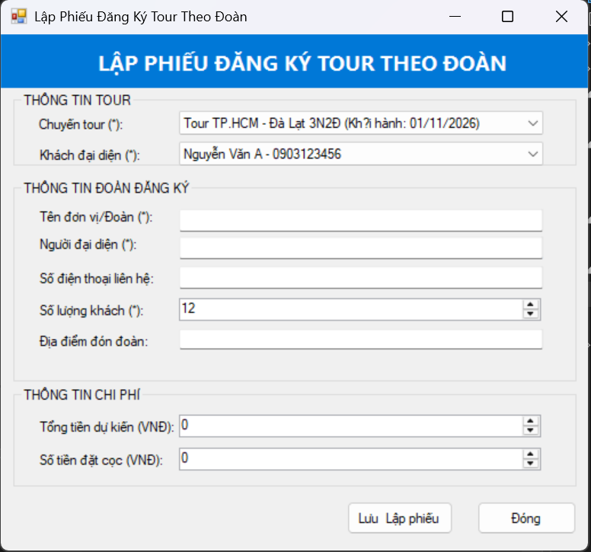
Hình 3.3. Giao diện Lập phiếu đăng ký tour theo đoàn
Hai danh sách chọn Chuyến tour và Khách đại diện được nạp từ CSDL (bảng ChuyenKhoiHanh, Tour và KhachHang). Khi nhấn “Lưu Lập phiếu”, dữ liệu được kiểm tra rồi ghi vào các bảng DangKy và DangKyDoan; nếu số khách dưới 12, trigger của CSDL từ chối và giao diện hiển thị thông báo lỗi.
Ánh xạ điều khiển giao diện – cơ sở dữ liệu
Điều khiển | Loại | Nguồn dữ liệu | Cột ghi vào CSDL
Chuyến tour (*) | ComboBox | ChuyenKhoiHanh.maChuyen (hiển thị Tour.tenTour + ngayKhoiHanh) | DangKy.maChuyen
Khách đại diện (*) | ComboBox | KhachHang.maKhachHang (hiển thị hoTen – soDienThoai) | DangKy.maKhachHang
Tên đơn vị/Đoàn (*) | TextBox | — | DangKyDoan.tenDonViHoacDoan
Người đại diện (*) | TextBox | — | DangKyDoan.tenNguoiDaiDien
Số điện thoại liên hệ | TextBox | — | DangKyDoan.soDienThoaiLienHe
Số lượng khách (*) | NumericUpDown (mặc định 12) | — | DangKy.soLuongKhach
Địa điểm đón đoàn | TextBox | — | DangKyDoan.diaDiemDon
Tổng tiền dự kiến (VNĐ) | NumericUpDown | Tour.giaMoiKhach × số khách | DangKy.tongTien
Số tiền đặt cọc (VNĐ) | NumericUpDown | — | DangKyDoan.tienDatCoc

CHƯƠNG 4. KIỂM THỬ VÀ TRUY VẾT

4.1. Ma trận truy vết
Ma trận liên kết yêu cầu chức năng với Use Case, lớp, bảng CSDL và test case. Cột Form/Service chỉ ghi các thành phần đã có trong solution; các chức năng còn lại sẽ bổ sung khi hiện thực.
Yêu cầu | Use Case | Lớp | Bảng CSDL | Form/Service | Test case
1.2.1 | UC01, UC02 | Tour, LichTrinh, ChangLichTrinh, DiemThamQuan, PhuongTien, CoSoLuuTru | Tour, LichTrinh, ChangLichTrinh, ... | — | TC12
1.2.2 | UC03, UC04 | KhachHang, DangKy, DangKyDoan, DangKyKhachLe, ThanhVienDangKy | KhachHang, DangKy, DangKyDoan, DangKyKhachLe, ThanhVienDangKy | FormDangKyTourDoan / DangKyDoanBUS | TC01–TC05
1.2.3 | UC05 | ChuyenKhoiHanh | ChuyenKhoiHanh | — | TC06
1.2.4 | UC06, UC09 | HuongDanVien, PhanCong | HuongDanVien, PhanCong | — | TC07, TC08
1.2.5 | UC07 | ThanhToan | ThanhToan | — | TC09
1.2.6 | UC08 | BangLuong, ChiTietLuong | BangLuong, ChiTietLuong | — | TC11
1.2.7 | UC10 | DanhGia | DanhGia | — | TC10
1.2.8 | UC11 | Các lớp thống kê | Truy vấn tổng hợp | — | —

4.2. Kịch bản kiểm thử
Các kịch bản dùng dữ liệu mẫu của script (KH001, KH002, TOUR001, TOUR002, CHUYEN001, CHUYEN002). Cột Kết quả thực tế được điền khi chạy kiểm thử.
Mã | Tên | Dữ liệu nhập | Kết quả mong đợi | Ràng buộc | Kết quả thực tế
TC01 | Đăng ký đoàn hợp lệ | KH001, CHUYEN001, số khách = 12, đặt cọc 5.000.000 | Lưu thành công DangKy + DangKyDoan | RB09
TC02 | Đoàn thiếu người | KH001, CHUYEN001, số khách = 11 (đăng ký đoàn) | Trigger báo lỗi, rollback, không có bản ghi | RB09
TC03 | Khách lẻ hợp lệ | KH002, CHUYEN002, số khách = 5 | Lưu thành công DangKy + DangKyKhachLe | RB10
TC04 | Khách lẻ quá 12 người | KH002, CHUYEN002, số khách = 12 (đăng ký khách lẻ) | Trigger báo lỗi, rollback | RB10
TC05 | Số khách không hợp lệ | Số khách = 0 | CHECK CK_DangKy_SoLuong từ chối | RB07
TC06 | Chuyến có ngày về < ngày đi | ngayKhoiHanh 2026-11-10, ngayKetThuc 2026-11-08 | CHECK CK_Chuyen_Ngay từ chối | RB04
TC07 | Phân công trùng lịch | Thêm CHUYEN003 (02–04/11/2026); phân công cùng HDV vào CHUYEN001 rồi CHUYEN003 | Lần 2 bị trigger từ chối | RB13
TC08 | Phân công không trùng | Cùng HDV vào CHUYEN001 (01–03/11) và CHUYEN002 (15–18/11) | Cả hai phân công thành công | RB13
TC09 | Thanh toán số tiền 0 | soTien = 0 | CHECK CK_ThanhToan_SoTien từ chối | RB12
TC10 | Điểm đánh giá ngoài khoảng | diemDanhGia = 6 | CHECK CK_DanhGia_Diem từ chối | RB14
TC11 | Tính lương dòng chi tiết | luongCoBan 8.000.000; lienCongTheoTour 1.500.000 | tongTien = 9.500.000 | RB16
TC12 | Trùng mã tour | Thêm lại maTour = TOUR001 | Vi phạm khóa chính PK_Tour | RB01

